|  |
| --- |
| **HỌC VIỆN HÀNG KHÔNG VIỆT NAM**  **KHOA CÔNG NGHỆ THÔNG TIN**      **BÁO CÁO**  **ĐỒ ÁN CƠ SỞ NGÀNH**  **CÔNG NGHỆ THÔNG TIN**  **XÂY DỰNG HỆ THỐNG WEB BÁN ĐIỆN THOẠI**  **SỬ DỤNG LARAVEL**  **Giảng viên hướng dẫn: TS. Tô Bá Lâm, ThS. Huỳnh Thanh Sơn**  **Sinh viên/ Nhóm sinh viên thực hiện: Nhóm 03**  **Mã số sinh viên:**  **Lớp: 010100085103**  **TP.Hồ Chí Minh, tháng 03/2025** |
| **HỌC VIỆN HÀNG KHÔNG VIỆT NAM**  **KHOA CÔNG NGHỆ THÔNG TIN**      **BÁO CÁO**  **ĐỒ ÁN CƠ SỞ NGÀNH**  **CÔNG NGHỆ THÔNG TIN**  **XÂY DỰNG HỆ THỐNG WEB BÁN ĐIỆN THOẠI**  **SỬ DỤNG LARAVEL**  **Giảng viên hướng dẫn: TS. Tô Bá Lâm, ThS. Huỳnh Thanh Sơn**  **Sinh viên/ Nhóm sinh viên thực hiện: Nhóm 03**  **Mã số sinh viên:**  **Lớp: 010100085103**  **TP.Hồ Chí Minh, tháng 03/2025** |

**Danh sách Nhóm:**

|  |  |  |  |  |
| --- | --- | --- | --- | --- |
| **STT** | **Họ và tên** | **MSSV** | **Lớp** | **Ghi chú** |
| 1 | Nguyễn Ngọc Bảo | 2254810286 | 22ĐHTT06 |  |
| 2 | Dương Minh Huy | 2331540043 | 23ĐHTT01 | Nhóm Trưởng |
| 3 | Nguyễn Đăng Khoa | 2331540030 | 23ĐHTT01 |  |
| 4 | Hồ Thị Ánh Ngọc | 2331540029 | 23ĐHTT01 |  |
| 5 | Phan Ngọc Quang | 2331540020 | 23ĐHTT01 |  |

|  |  |
| --- | --- |
| **Cán bộ chấm thi 1**  *(ký và ghi rõ họ tên)* | **Cán bộ chấm thi 2**  *(ký và ghi rõ họ tên)* |
| **Cán bộ chấm thi phúc khảo 1**  *(ký và ghi rõ họ tên)* | **Cán bộ chấm thi phúc khảo 2**  *(ký và ghi rõ họ tên)* |

# **DANH MỤC CÁC KÝ HIỆU, CHỮ VIẾT TẮT**

|  |  |
| --- | --- |
| **Ký hiệu, chữ viết tắt** | **Chữ viết đầy đủ** |
| MVC | Model-View-Controller |
| Eloquent ORM | Eloquent Object-Relational Mapping |
| HTML | HyperText Markup Language |
| CSS | Cascading Style Sheets |
| XAMPP | Cross-Platform, Apache, MySQL, PHP, and Perl |

# **DANH MỤC BẢNG BIỂU**

*Trang*

Bảng 3.1 - Bảng brand_product 17

Bảng 3.2 - Bảng category_product 18

Bảng 3.3 - Bảng coupons 18

Bảng 3.4 - Bảng order 19

Bảng 3.5 - Bảng order_details 20

Bảng 3.6 - Bảng tbl_admin 20

Bảng 3.7 - Bảng tbl_banner 20

Bảng 3.8 - Bảng tbl_product 21

Bảng 3.9 - Bảng tbl_social 21

Bảng 3.10 - Bảng user 22

# **DANH MỤC HÌNH ẢNH**

*Trang*

Hình 2. 1 - Mô hình MVC 10

Hình 2. 2 - XAMPP 11

Hình 3. 1 - Use case tổng quát của Admin 11

Hình 3. 2 - Use case tổng quát của khách hàng/người dùng 12

Hình 3.3 – Activity Diagram – Chức năng đăng ký 13

Hình 3.4 – Activity Diagram – Chức năng đăng nhập 14

Hình 3.5 – Activity Diagram – Chức năng tìm kiếm 14

Hình 3.6 – Activity Diagram – Chức năng thanh toán 15

Hình 3.7 – Sequence Diagram – Chức năng đăng ký 15

Hình 3.8 – Sequence Diagram – Chức năng đăng nhập 16

Hình 3.9 – Sequence Diagram – Chức năng tìm kiếm 16

Hình 3.10 – Sequence Diagram – Chức năng thanh toán 17

Hình 3.11 - Biểu đồ thực thể ERD 17

Hình 3. 13 - Giao diện trang chủ 22

Hình 3. 14 - Đăng kí và đăng nhập 23

Hình 3. 15 - Tìm kiếm sản phẩm 23

Hình 3. 16 - Chi tiết sản phẩm 24

Hình 3. 17 - Giỏ hàng 25

Hình 3. 18 - Thông tin đặt hàng (1) 25

Hình 3. 19 - Thông tin đặt hàng (2) 26

Hình 3. 20 - Giao diện đăng nhập trang admin 26

Hình 3. 21 - Giao diện sau khi đăng nhập 27

Hình 3. 22 – Quản lý banner (1) 27

Hình 3. 23 - Quản lý banner (2) 28

Hình 3. 24 - Quản lý mã giảm giá (1) 28

Hình 3. 25 - Quản lý mã giảm giá (2) 29

Hình 3. 26 - Quản lý đơn hàng 29

Hình 3. 27 – Quản lý danh mục sản phẩm (1) 30

Hình 3. 28 - Quản lý danh mục sản phẩm (2) 30

Hình 3. 29 - Quản lý thương hiệu sản phẩm (1) 31

Hình 3. 30 - Quản lý thương hiệu sản phẩm (2) 31

Hình 3. 31 - Quản lý sản phẩm (1) 32

Hình 3. 32 - Quản lý sản phẩm (2) 32

**MỤC LỤC**

*Trang*

DANH MỤC CÁC KÝ HIỆU, CHỮ VIẾT TẮT

DANH MỤC BẢNG BIỂU

DANH MỤC HÌNH ẢNH

MỞ ĐẦU

CHƯƠNG 1. GIỚI THIỆU 1

1.1. Lý do chọn đề tài 1

1.2. Mục tiêu đề tài 1

1.3. Phạm vi đề tài 1

1.4 Đối tượng nghiên cứu 2

1.5. Phương pháp nghiên cứu 2

1.6. Bố cục đề tài 2

CHƯƠNG 2. CƠ SỞ LÝ THUYẾT 4

2.1. Laravel Framework 4

2.1.1 Lịch sử hình thành và phát triển 4

2.1.2 Khái niệm (định nghĩa) 4

2.1.3. Điểm mạnh 5

2.1.4. Điểm yếu 5

2.2. XAMPP 5

2.2.1 Lịch sử hình thành và phát triển 5

2.2.2 Khái niệm (định nghĩa) 5

2.2.3 Điểm mạnh 6

2.2.4 Điểm yếu 6

2.3. Ngôn ngữ lập trình PHP 7

2.3.1 Lịch sử hình thành và phát triển 7

2.3.2 Khái niệm 7

2.3.3 Điểm mạnh 7

2.3.4 Điểm yếu 7

2.4. Ngôn ngữ đánh dấu HTML 8

2.4.1 Lịch sử hình thành và phát triển 8

2.4.2 Khái niệm 8

2.4.3 Điểm mạnh 8

2.4.4 Điểm yếu 8

2.5. Ngôn ngữ tạo kiểu CSS 8

2.5.1 Lịch sử hình thành và phát triển 8

2.5.2 Khái niệm 9

2.5.3 Điểm mạnh 9

2.5.4 Điểm yếu 9

CHƯƠNG 3. PHÂN TÍCH HỆ THỐNG VÀ XÂY DỰNG SẢN PHẨM 10

3.1. Phân tích hệ thống 10

3.1.1 Khảo sát yêu cầu 10

3.1.2. Xây dựng mô hình chức năng hệ thống 10

3.1.3. Xây dựng mô hình hoạt động 13

3.1.4. Mô hình thực thể quan hệ ERD của hệ thống 17

3.1.5. Thiết kế cơ sở dữ liệu 17

3.3. Xây dựng giao diện sản phẩm 22

3.3.1. Trang chủ 22

3.3.2. Giao diện đăng kí và đăng nhập 23

3.3.3. Giao diện tìm kiếm sản phẩm 23

3.3.3. Chi tiết sản phẩm 24

3.3.4. Giỏ hàng 25

3.3.5 Trang đặt hàng 25

3.3.6. Giao diện và chức năng trang admin 26

KẾT LUẬN 33

DANH MỤC TÀI LIỆU THAM KHẢO 34

# **MỞ ĐẦU**

Ngày nay, nhu cầu mua sắm trực tuyến ngày càng gia tăng, đặc biệt là trong lĩnh vực điện thoại di động. Người tiêu dùng không chỉ quan tâm đến chất lượng sản phẩm mà còn mong muốn trải nghiệm mua sắm nhanh chóng, tiện lợi và an toàn. Tuy nhiên, nhiều cửa hàng kinh doanh điện thoại vẫn quản lý theo cách thủ công hoặc sử dụng các phương pháp chưa tối ưu, dẫn đến khó khăn trong việc theo dõi sản phẩm, đơn hàng và thông tin khách hàng.

Xuất phát từ thực tế đó, đề tài *"Xây dựng hệ thống web bán điện thoại sử dụng Laravel"* được thực hiện nhằm tạo ra một giải pháp thương mại điện tử hiện đại, giúp cửa hàng điện thoại tối ưu quy trình bán hàng và quản lý hiệu quả hơn. Hệ thống này sẽ hỗ trợ các cửa hàng trong việc cập nhật sản phẩm, quản lý đơn hàng, theo dõi khách hàng và xử lý thanh toán một cách chính xác, tiện lợi.

Laravel được lựa chọn làm nền tảng phát triển vì đây là một framework PHP mạnh mẽ, giúp xây dựng hệ thống web an toàn, linh hoạt và dễ mở rộng. Với hệ thống này, việc kinh doanh điện thoại sẽ trở nên chuyên nghiệp hơn, tiết kiệm thời gian quản lý, đồng thời mang đến trải nghiệm mua sắm tốt hơn cho khách hàng.

Mặc dù nhóm chúng em đã cố gắng hoàn thành đề tài trong phạm vi và khả năng cho phép, nhưng chắc chắn sẽ không tránh khỏi những thiếu sót. Chúng em rất mong nhận được sự góp ý từ quý thầy cô và các bạn để hệ thống được hoàn thiện hơn.

# **CHƯƠNG 1. GIỚI THIỆU**

## **1.1. Lý do chọn đề tài**

Trong thời đại công nghệ số phát triển mạnh mẽ, nhu cầu mua sắm trực tuyến ngày càng tăng cao. Các sản phẩm điện thoại di động, với sự đa dạng về mẫu mã, cấu hình và giá cả, đang trở thành một trong những mặt hàng được mua sắm nhiều nhất trên các nền tảng thương mại điện tử. Do đó, việc xây dựng một website bán điện thoại không chỉ giúp tiếp cận khách hàng hiệu quả mà còn mang lại trải nghiệm mua sắm tiện lợi, nhanh chóng.

Laravel, một trong những framework PHP phổ biến nhất hiện nay, được lựa chọn để phát triển dự án này vì tính bảo mật cao, hiệu suất tốt và hỗ trợ nhiều tính năng hữu ích như hệ thống định tuyến, quản lý cơ sở dữ liệu, xác thực người dùng và tích hợp API. Laravel giúp tối ưu hóa quá trình phát triển, giảm thời gian xây dựng hệ thống và đảm bảo website hoạt động ổn định. Ngoài ra, Laravel có một cộng đồng lớn hỗ trợ, giúp dễ dàng mở rộng và nâng cấp hệ thống trong tương lai.

Việc thực hiện đề tài này không chỉ giúp nhóm phát triển nâng cao kỹ năng lập trình web mà còn cung cấp một mô hình thực tế về thương mại điện tử, có thể triển khai và ứng dụng trong thực tế.

## **1.2. Mục tiêu đề tài**

Hệ thống được xây dụng nhầm mục đính để giúp khách hang tiếp cận với người bán hàng dễ dàng hơn, thay vì phải trực tiếp ra cửa hàng thì giờ đây khách hàng có thể lên web và tìm những mặt hàng cần mua và có thể mua ngay.

## **1.3. Phạm vi đề tài**

Đề tài tập trung vào việc xây dựng một website bán điện thoại trực tuyến, hướng đến người dùng tại Việt Nam. Website có thể được triển khai trên môi trường localhost trong quá trình phát triển và có thể mở rộng để triển khai trên môi trường thực tế (server hoặc hosting).

## **1.4 Đối tượng nghiên cứu**

**Laravel Framework**: Tìm hiểu cách sử dụng Laravel để xây dựng một website thương mại điện tử, bao gồm các tính năng như định tuyến (Routing), Eloquent ORM, Blade Template, xác thực người dùng, middleware và quản lý cơ sở dữ liệu.

## **1.5. Phương pháp nghiên cứu**

Các phương pháp nghiên cứu được sử dụng:

Nghiên cứu tài liệu:

Tìm hiểu các tài liệu hướng dẫn về Laravel, PHP, MySQL, HTML, CSS, JavaScript để xây dựng và phát triển website.

Tham khảo tài liệu về thương mại điện tử, UX/UI để tối ưu hóa trải nghiệm người dùng.

Nghiên cứu các phương pháp bảo mật và tối ưu hiệu suất cho website.

Khảo sát thực tế:

Nghiên cứu các website bán điện thoại phổ biến như Thế Giới Di Động, FPT Shop, CellphoneS để xác định các tính năng quan trọng cần có.

Quan sát xu hướng mua sắm trực tuyến và thói quen của người tiêu dùng đối với các sản phẩm điện thoại.

Xây dựng mô hình thử nghiệm:

Phát triển website trên môi trường thử nghiệm (localhost) và triển khai lên server nếu cần.

Kiểm thử tính năng như đăng ký, đăng nhập, tìm kiếm, đặt hàng, quản lý sản phẩm.

**1.6. Bố cục đề tài**

Báo cáo này được chia thành các chương nhằm trình bày rõ ràng quá trình nghiên cứu và phát triển website bán điện thoại sử dụng Laravel.

Chương 2 trình bày tổng quan về các công nghệ và công cụ được sử dụng trong quá trình xây dựng website, bao gồm Laravel, PHP, MySQL, XAMPP và các công cụ hỗ trợ khác. Nội dung chương này sẽ cung cấp cái nhìn khái quát về lịch sử hình thành, tính năng, ưu nhược điểm của các công nghệ được chọn, từ đó làm cơ sở lý luận cho việc phát triển ứng dụng.

Trong Chương 3, báo cáo tập trung vào phân tích và thiết kế hệ thống. Cụ thể, chương này mô tả quy trình nghiệp vụ, phân tích yêu cầu hệ thống, xây dựng mô hình dữ liệu và thiết kế giao diện. Các mô hình như sơ đồ use case, sơ đồ ERD, sơ đồ luồng dữ liệu sẽ được sử dụng để minh họa quá trình thiết kế hệ thống, đảm bảo website được xây dựng có cấu trúc hợp lý và đáp ứng đúng nhu cầu của người dùng.

# **CHƯƠNG 2. CƠ SỞ LÝ THUYẾT**

Trong quá trình xây dựng website bán điện thoại bằng Laravel, việc lựa chọn các cơ sở lý thuyết phù hợp đóng vai trò quan trọng trong việc đảm bảo tính ổn định, bảo mật và hiệu suất của hệ thống. Laravel là một trong những framework PHP mạnh mẽ, cung cấp sẵn nhiều tính năng hỗ trợ giúp tối ưu hóa việc phát triển web, giảm thiểu thời gian xây dựng và nâng cao bảo mật hệ thống. Bên cạnh đó, website thương mại điện tử yêu cầu một hệ quản trị cơ sở dữ liệu mạnh mẽ như MySQL, cùng với các công nghệ hỗ trợ như HTML, CSS, JavaScript để phát triển giao diện người dùng thân thiện và dễ sử dụng.

Việc nghiên cứu các công nghệ này giúp sinh viên có cái nhìn tổng quan về cách phát triển một website thương mại điện tử từ giai đoạn thiết kế, xây dựng đến triển khai thực tế. Dưới đây là các cơ sở lý thuyết chính được sử dụng trong đề tài.

## **2.1.** **Laravel Framework**

### **2.1.1 Lịch sử hình thành và phát triển**

Laravel được tạo ra bởi Taylor Otwell vào năm 2011, nhằm cung cấp một framework PHP đơn giản, dễ sử dụng và mạnh mẽ hơn so với CodeIgniter. Kể từ khi ra mắt, Laravel đã trải qua nhiều phiên bản cải tiến với các tính năng như Eloquent ORM, Blade Template, Middleware, Authentication, và API Routing. Laravel hiện nay là một trong những framework PHP phổ biến nhất trên thế giới.

### **2.1.2 Khái niệm (định nghĩa)**

Laravel là một framework PHP mã nguồn mở giúp phát triển các ứng dụng web theo mô hình **MVC (Model-View-Controller)**, giúp phân tách rõ ràng giữa giao diện, xử lý dữ liệu và truy xuất dữ liệu. Laravel được đánh giá cao nhờ khả năng mở rộng, bảo mật và hỗ trợ nhiều tính năng hiện đại.

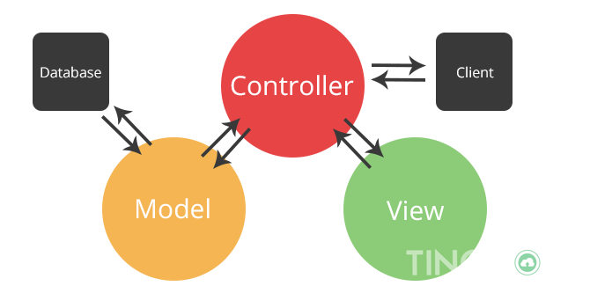

**Hình 2. 1 - Mô hình MVC**

**2.1.3. Điểm mạnh**

* Cung cấp cú pháp rõ ràng, dễ hiểu, giúp lập trình viên dễ dàng tiếp cận.
* Tích hợp nhiều tính năng như xác thực (Authentication), quản lý phiên (Session), kiểm soát truy cập (Authorization), giúp giảm thiểu thời gian phát triển.
* Sử dụng Eloquent ORM giúp làm việc với cơ sở dữ liệu dễ dàng hơn.
* Tích hợp Blade Template giúp tối ưu hóa giao diện người dùng.
* Có sẵn Artisan CLI giúp tự động hóa nhiều tác vụ.

### **2.1.4. Điểm yếu**

* Hiệu suất thấp hơn so với các framework PHP nhẹ hơn như Lumen hoặc Slim.
* Cần thời gian để làm quen nếu chưa từng sử dụng framework PHP trước đây.

## **2.2. XAMPP**

### **2.2.1 Lịch sử hình thành và phát triển**

XAMPP là một phần mềm mã nguồn mở, được phát triển bởi Apache Friends vào năm 2002, nhằm mục đích tạo ra một môi trường máy chủ web dễ dàng cài đặt và sử dụng. XAMPP bao gồm Apache (máy chủ web), MySQL (hoặc MariaDB - hệ quản trị cơ sở dữ liệu), PHP và Perl, giúp lập trình viên phát triển các ứng dụng web trên máy tính cá nhân mà không cần kết nối internet.

**2.2.2 Khái niệm (định nghĩa)**

XAMPP là một gói phần mềm tích hợp gồm nhiều công cụ hỗ trợ phát triển web, giúp lập trình viên có thể thiết lập môi trường máy chủ cục bộ nhanh chóng. Nó giúp tạo một môi trường thử nghiệm mà không cần phải thiết lập từng thành phần riêng lẻ.



**Hình 2. 2 - XAMPP**

### **2.2.3 Điểm mạnh**

* **Dễ cài đặt và sử dụng**: Chỉ cần một lần cài đặt là có đầy đủ các thành phần cần thiết để chạy ứng dụng web.
* **Hỗ trợ đa nền tảng**: Có thể chạy trên Windows, macOS và Linux.
* **Tích hợp nhiều công cụ quan trọng**: Bao gồm Apache, MySQL/MariaDB, PHP, Perl, phpMyAdmin,…
* **Miễn phí và có cộng đồng hỗ trợ lớn**.
* **Thích hợp cho lập trình viên**: Dùng để phát triển và kiểm thử ứng dụng web trên máy cục bộ trước khi triển khai lên máy chủ thật.

### **2.2.4 Điểm yếu**

* **Không phù hợp để chạy website trên môi trường thực tế** vì không có bảo mật cao.
* **Chiếm dụng nhiều tài nguyên hệ thống** khi chạy trên các máy tính cấu hình yếu.
* **Có thể gặp xung đột cổng** khi chạy song song với các phần mềm khác sử dụng cổng 80 hoặc 443.

## **2.3. Ngôn ngữ lập trình PHP**

### **2.3.1 Lịch sử hình thành và phát triển**

PHP (Hypertext Preprocessor) là một ngôn ngữ lập trình kịch bản phía máy chủ, được phát triển lần đầu tiên vào năm 1994 bởi Rasmus Lerdorf. Ban đầu, PHP chỉ là một tập hợp các tập lệnh CGI đơn giản để theo dõi lượt truy cập website cá nhân. Sau đó, nó được mở rộng thành một ngôn ngữ lập trình mạnh mẽ dành riêng cho phát triển web động. Hiện tại, PHP đã phát triển đến phiên bản PHP 8 với nhiều tính năng hiện đại.

### **2.3.2 Khái niệm**

PHP là một ngôn ngữ lập trình kịch bản chạy trên máy chủ, có khả năng tạo ra các trang web động bằng cách xử lý dữ liệu trên máy chủ trước khi gửi kết quả về trình duyệt của người dùng. PHP có thể kết nối với nhiều hệ quản trị cơ sở dữ liệu như MySQL, PostgreSQL, SQLite, giúp xử lý thông tin một cách linh hoạt.

### **2.3.3 Điểm mạnh**

* **Dễ học, dễ sử dụng**: Cú pháp đơn giản, dễ tiếp cận với người mới bắt đầu.
* **Tính tương thích cao**: Hỗ trợ hầu hết các hệ điều hành (Windows, Linux, macOS).
* **Tích hợp tốt với các hệ quản trị cơ sở dữ liệu**: Đặc biệt là MySQL, MariaDB.
* **Cộng đồng lớn**: Hỗ trợ từ nhiều lập trình viên trên toàn thế giới.
* **Mã nguồn mở và miễn phí**.

### **2.3.4 Điểm yếu**

* **Hiệu suất thấp hơn so với các ngôn ngữ biên dịch như Java, C++.**
* **Bảo mật kém nếu không được lập trình cẩn thận.**
* **Có thể gặp khó khăn khi xây dựng các ứng dụng lớn, phức tạp.**

## **2.4. Ngôn ngữ đánh dấu HTML**

### **2.4.1 Lịch sử hình thành và phát triển**

HTML (HyperText Markup Language) được phát triển bởi Tim Berners-Lee vào năm 1991, là ngôn ngữ đánh dấu tiêu chuẩn để tạo và thiết kế các trang web trên internet. Qua nhiều năm phát triển, HTML đã trải qua nhiều phiên bản, từ HTML 1.0 đến HTML 5, với nhiều cải tiến về khả năng hỗ trợ đa phương tiện, thiết kế linh hoạt hơn cho các thiết bị di động và hỗ trợ các API mạnh mẽ hơn.

### **2.4.2 Khái niệm**

HTML là ngôn ngữ đánh dấu giúp xây dựng cấu trúc cơ bản của trang web, định nghĩa các phần tử như văn bản, hình ảnh, liên kết, bảng biểu, biểu mẫu và các thành phần khác. HTML hoạt động như một bộ khung sườn của website, giúp trình duyệt hiển thị nội dung theo cách có tổ chức.

### **2.4.3 Điểm mạnh**

* **Dễ học và sử dụng**: Cú pháp đơn giản, không yêu cầu kiến thức lập trình phức tạp.
* **Tương thích với tất cả trình duyệt**.
* **Hoạt động tốt trên mọi nền tảng**.
* **Cho phép kết hợp với CSS, JavaScript để tạo nên trang web hoàn chỉnh**.

### **2.4.4 Điểm yếu**

* **Không thể lập trình logic**: Chỉ đóng vai trò hiển thị nội dung, không thể xử lý dữ liệu hoặc tạo trang web động.
* **Phụ thuộc vào CSS và JavaScript để tạo giao diện và tương tác động**.

## **2.5. Ngôn ngữ tạo kiểu CSS**

### **2.5.1 Lịch sử hình thành và phát triển**

CSS (Cascading Style Sheets) được giới thiệu lần đầu tiên vào năm 1996 bởi W3C, nhằm cung cấp một phương pháp để định dạng và thiết kế trang web tách biệt với nội dung HTML. CSS đã phát triển qua nhiều phiên bản, với CSS3 là phiên bản hiện đại nhất, hỗ trợ hiệu ứng động, thiết kế linh hoạt và tối ưu hóa hiển thị trên nhiều thiết bị khác nhau.

### **2.5.2 Khái niệm**

CSS là ngôn ngữ định kiểu giúp định dạng giao diện của trang web, bao gồm màu sắc, phông chữ, bố cục, hiệu ứng và các thành phần trực quan khác. CSS giúp website trở nên đẹp mắt và chuyên nghiệp hơn mà không cần thay đổi nội dung HTML.

### **2.5.3 Điểm mạnh**

* **Tách biệt nội dung và thiết kế**: Giúp quản lý và chỉnh sửa giao diện dễ dàng.
* **Tăng tốc độ tải trang**: Giảm tải mã HTML, giúp trình duyệt xử lý nhanh hơn.
* **Hỗ trợ thiết kế linh hoạt**: Có thể tùy chỉnh giao diện theo nhiều kích thước màn hình và thiết bị khác nhau (responsive design).
* **Dễ dàng tái sử dụng mã CSS trên nhiều trang web**.

### **2.5.4 Điểm yếu**

* **Có thể gặp lỗi hiển thị trên các trình duyệt khác nhau.**
* **Cần hiểu rõ cách hoạt động của CSS để tối ưu giao diện tốt nhất.**
* **Khó kiểm soát khi có quá nhiều file CSS hoặc mã CSS phức tạp.**

# **CHƯƠNG 3. PHÂN TÍCH HỆ THỐNG VÀ XÂY DỰNG SẢN PHẨM**

## **3.1. Phân tích hệ thống**

### **3.1.1 Khảo sát yêu cầu**

Hệ thống web bán hàng cần đảm bảo hoạt động ổn định với thời gian phản hồi nhanh, trang chủ không được mất quá 3 giây để tải. Khi khách hàng đặt hàng, quá trình xử lý không nên kéo dài quá 5 giây. Hệ thống cũng cần có khả năng mở rộng để hỗ trợ số lượng người dùng ngày càng tăng.

Về bảo mật, hệ thống cần mã hóa dữ liệu quan trọng như thông tin khách hàng và mật khẩu. Người dùng chỉ có thể xem và chỉnh sửa thông tin của mình, không thể truy cập dữ liệu của người khác. Hệ thống cũng cần có biện pháp bảo vệ khỏi các cuộc tấn công cơ bản như SQL Injection và XSS.

Giao diện web phải thân thiện, dễ sử dụng và có thể hoạt động tốt trên cả máy tính và điện thoại. Hệ thống cũng cần tương thích với các trình duyệt phổ biến như Chrome, Firefox, Edge và Safari. Ngoài ra, web cần hỗ trợ các phương thức thanh toán phổ biến như chuyển khoản ngân hàng hoặc ví điện tử.

Hệ thống phải dễ bảo trì, mã nguồn rõ ràng và có chú thích để dễ dàng sửa lỗi hoặc nâng cấp sau này. Hệ thống cũng cần có cơ chế ghi lại hoạt động của người dùng để dễ dàng theo dõi và xử lý khi có sự cố. Nếu có lỗi xảy ra, cần có cách để khôi phục dữ liệu một cách nhanh chóng.

### **3.1.2. Xây dựng mô hình chức năng hệ thống**

#### **3.1.2.1. Tác nhân hệ thống:**

**Đối với admin:**

* Quản lý danh mục sản phẩm
* Quản lý thương hiệu sản phẩm
* Quản lý sản phẩm
* Quản lý đơn hàng
* Quản lý thông tin
* Quản lý banner
* Xem thống kê và báo cáo

**Đối với user:**

* Đăng nhập/đăng xuất hệ thống
* Đăng kí
* Xem sản phẩm
* Thêm vào giỏ hàng
* Xem lại các sản phẩm trong giỏ hàng
* Chỉnh sửa sản phẩm
* Tìm kiếm sản phẩm
* Thanh toán đơn hàng

#### 3.1.2.2. Biểu đồ chức năng (biểu đồ use case)

**Đối với admin**

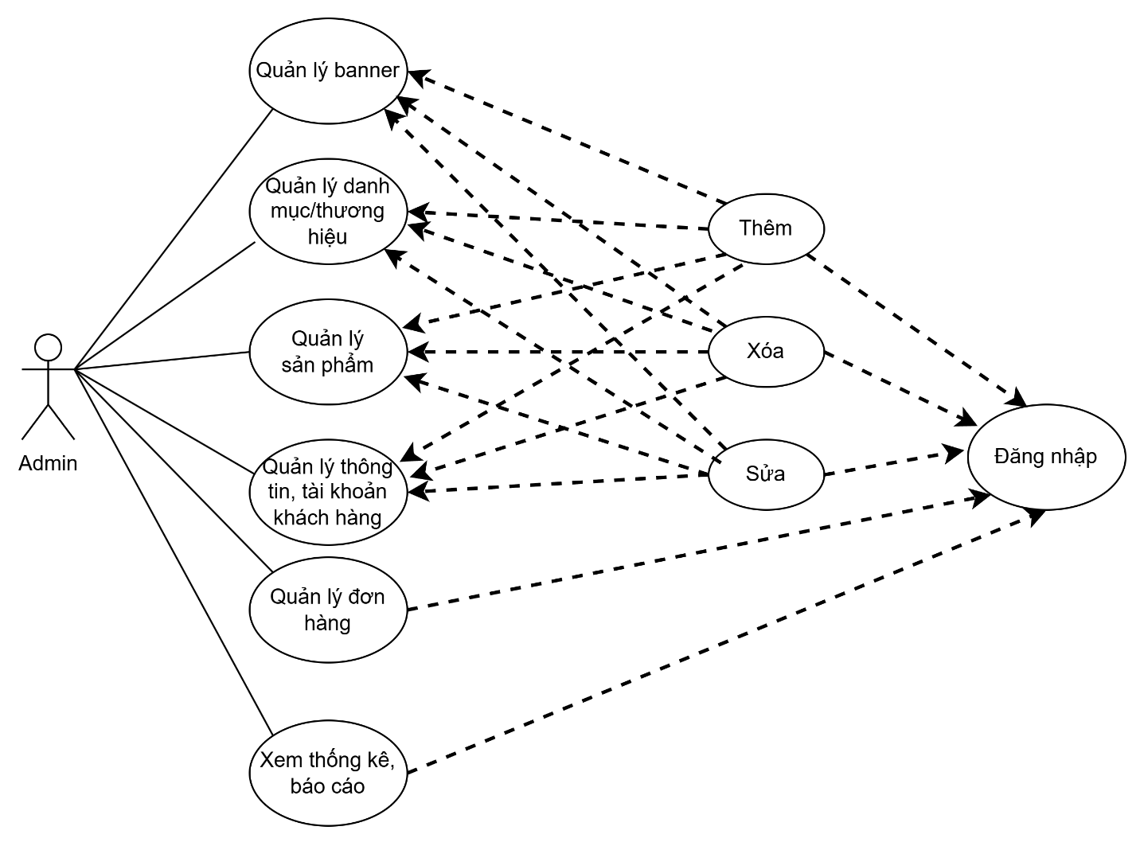

**Hình 3. 1 - Use case tổng quát của Admin**

Admin sau khi đăng nhập thành công vào hệ thống bằng tài khoản admin có thể thực hiện được các chức năng quản lý sau:

* Quản lý thông tin, tài khoản khách hàng: Admin có thể xem khách hàng đã đăng ký vào hệ thống, và có thể thêm khách hàng mới, cũng như cập nhật thông tin khách hàng và xoá khách hàng.
* Quản lý sản phẩm, danh mục, thương hiệu: Admin có thể xem danh sách các thương hiệu, loại danh mục sản phẩm cũng như từng sản phẩm, và có thể thực hiện thêm, sửa, xoá thương hiệu, danh mục hoặc sản phẩm đó.
* Quản lý giao dịch: Admin có thể xem danh sách các giao dịch hiện có, có thể duyệt giao dịch, và tạo giao dịch, đồng thời Admin có thể cập nhật giao dịch và xoá giao dịch.
* Quản lý banner: Admin có thể thêm, xóa, sửa banner để quảng cáo sản phẩm hay thông báo cái chương trình khuyến mãi …
* Xem thống kê: Xem số lượng khách hàng, số lượng xe, doanh thu, danh sách xe cho thuê trong ngày.

Đối với user

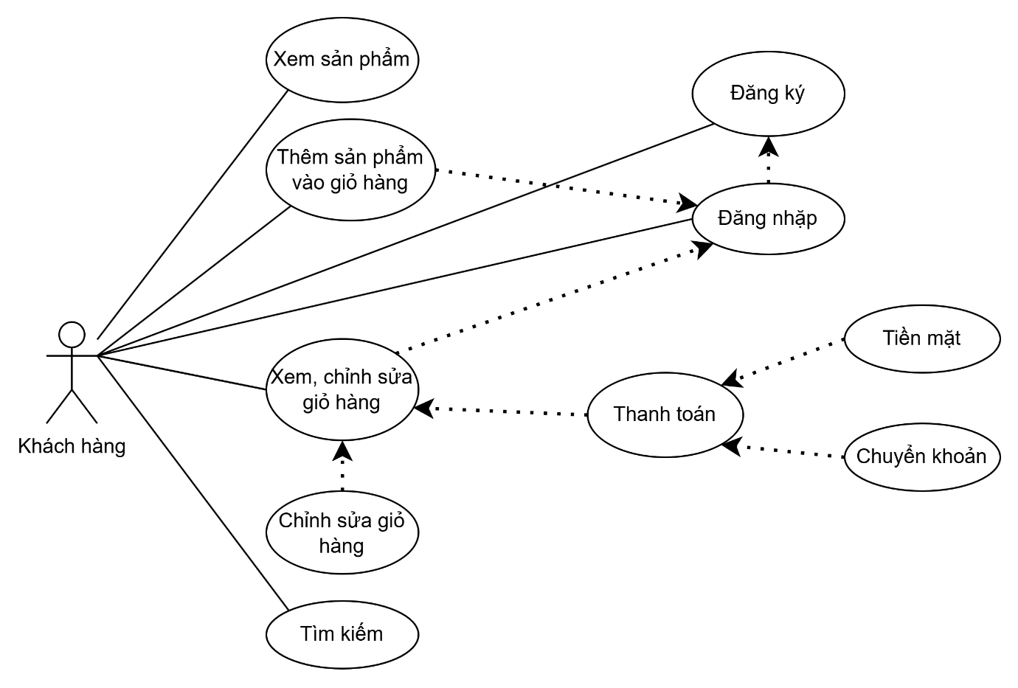

**Hình 3. 2 - Use case tổng quát của khách hàng/người dùng**

Các chức năng chính của Khách hàng: Đăng ký / Đăng nhập tài khoản, tìm kiếm, xem chi tiết sản phẩm, xem và chỉnh sửa giỏ hàng, thanh toán.

### **3.1.3. Xây dựng mô hình hoạt động**

#### **3.1.3.1. Biểu đồ hoạt động (Activity Diagram)**

* **Chức năng đăng ký**

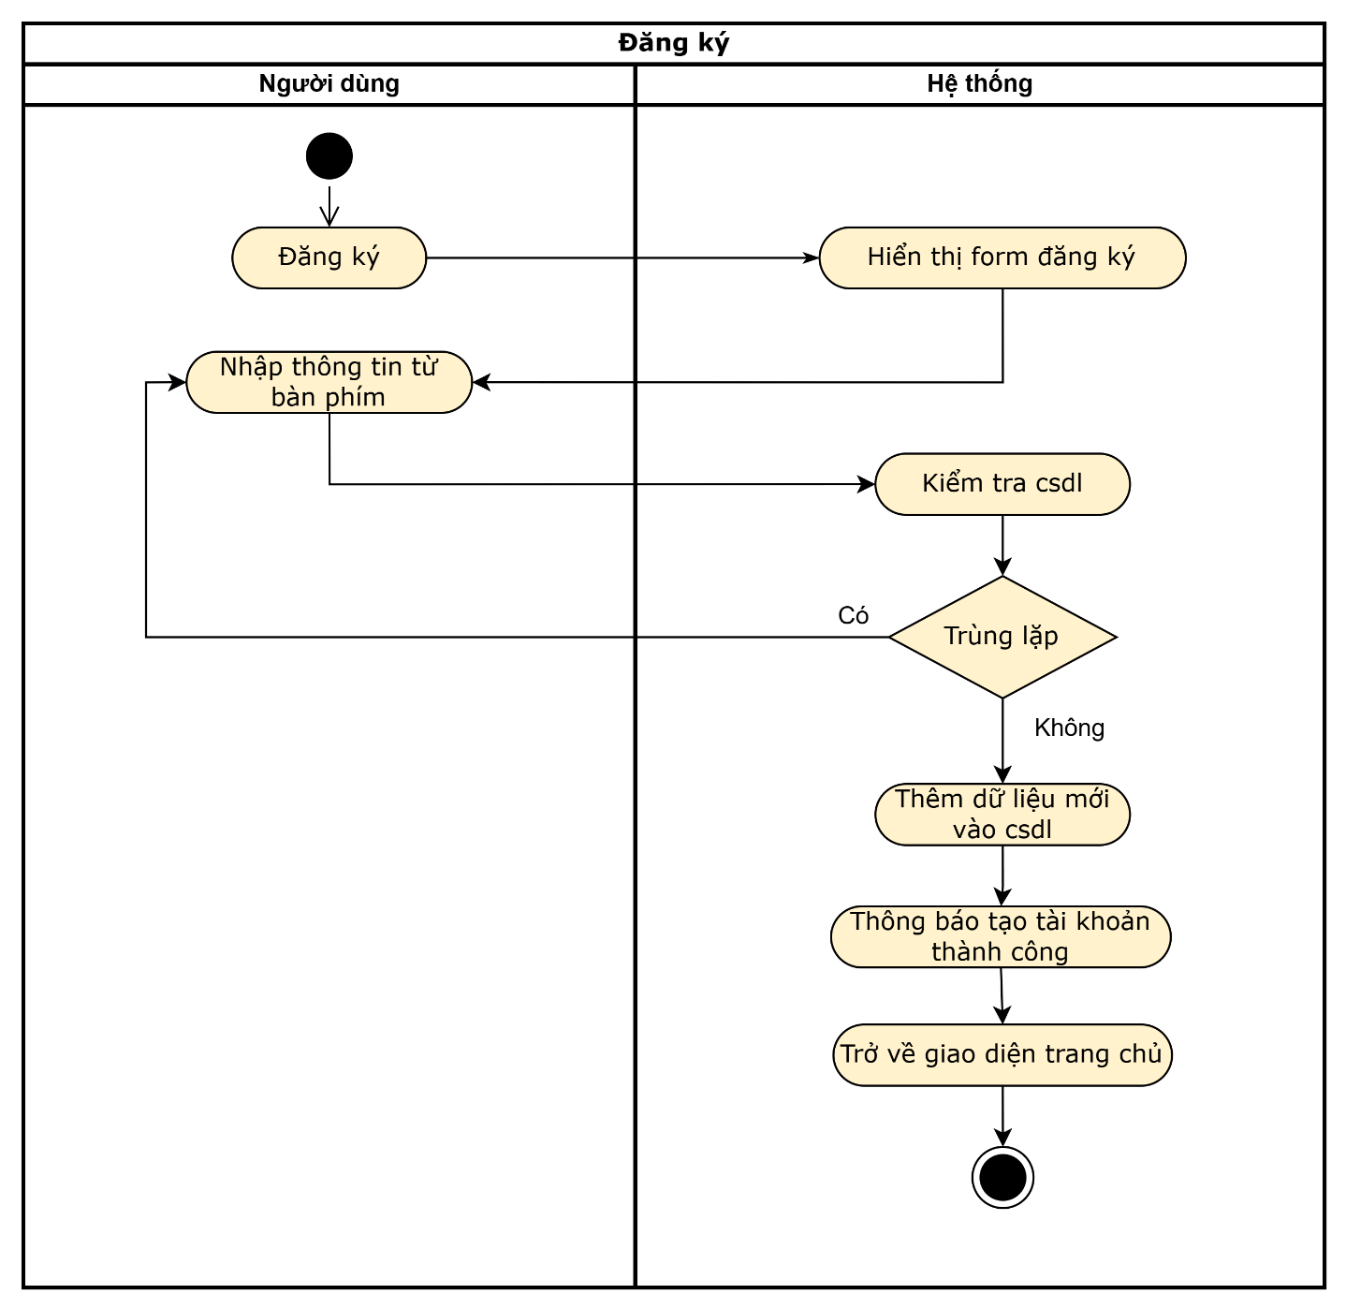

**Hình 3.3 – Activity Diagram – Chức năng đăng ký**

* **Chức năng đăng nhập**

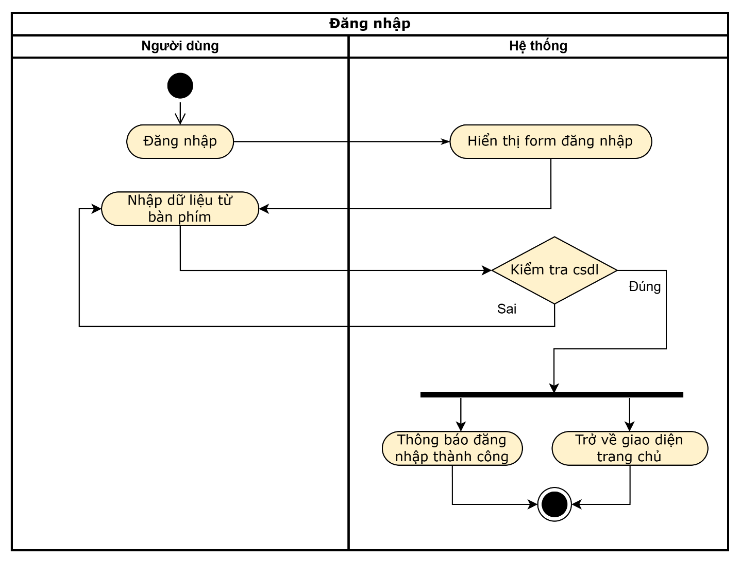

**Hình 3.4 – Activity Diagram – Chức năng đăng nhập**

* **Chức năng tìm kiếm**

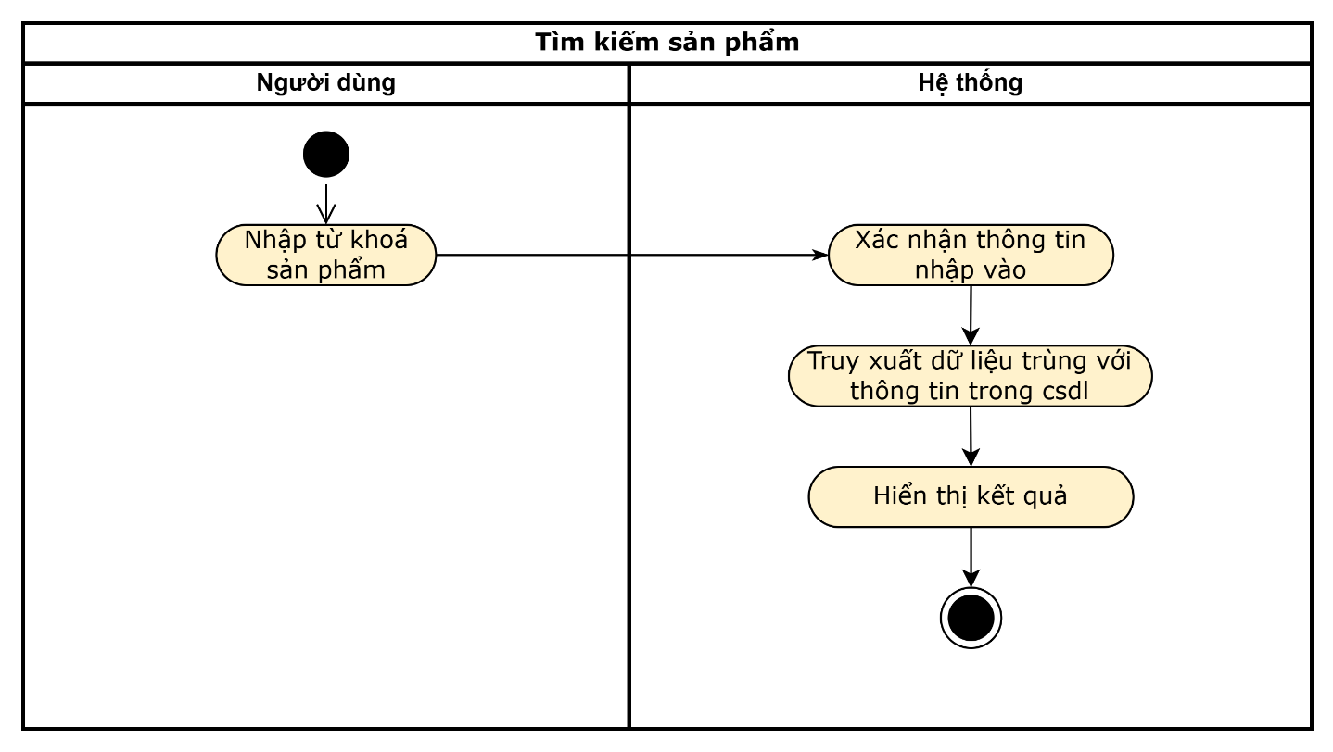

**Hình 3.5 – Activity Diagram – Chức năng tìm kiếm**

* **Chức năng thanh toán**

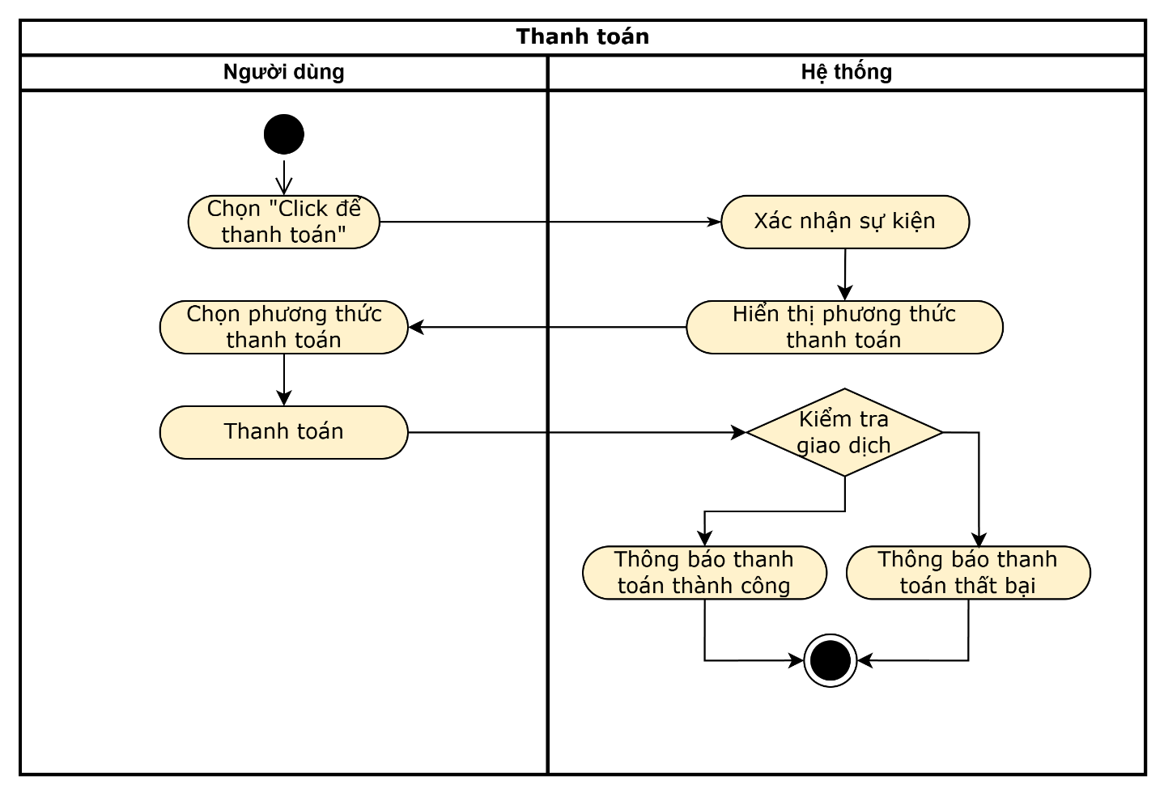

**Hình 3.6 – Activity Diagram – Chức năng thanh toán**

#### **3.1.3.2. Biểu đồ tuần tự (Sequence Diagram)**

* **Chức năng đăng ký**

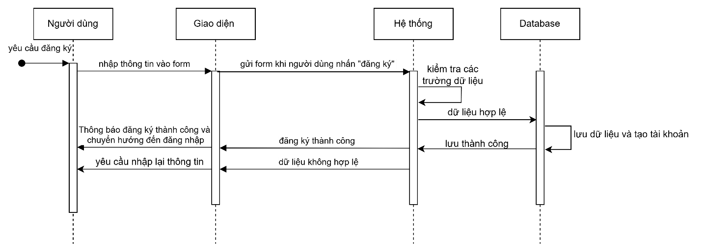

**Hình 3.7 – Sequence Diagram – Chức năng đăng ký**

* **Chức năng đăng nhập**

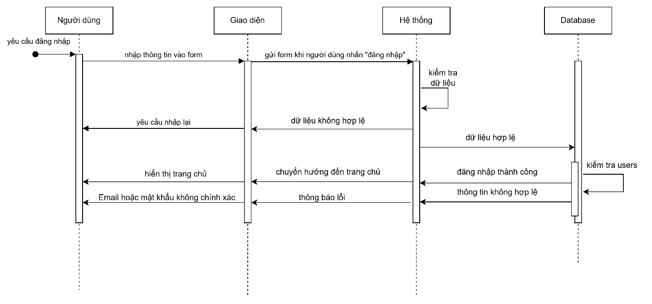

**Hình 3.8 – Sequence Diagram – Chức năng đăng nhập**

* **Chức năng tìm kiếm**

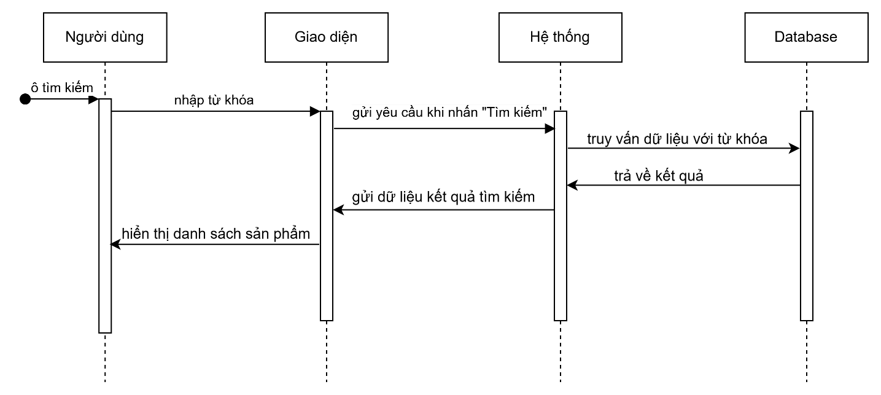

**Hình 3.9 – Sequence Diagram – Chức năng tìm kiếm**

* **Chức năng đặt hàng**

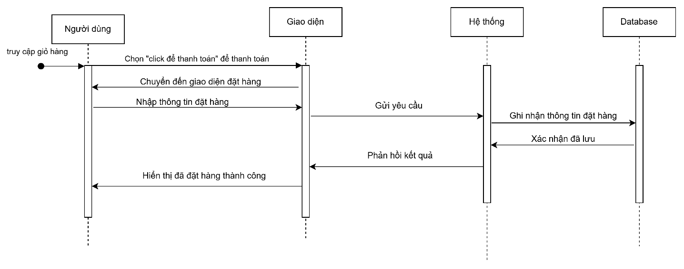

**Hình 3.10 – Sequence Diagram – Chức năng thanh toán**

### **3.1.4.** **Mô hình thực thể quan hệ ERD của hệ thống**

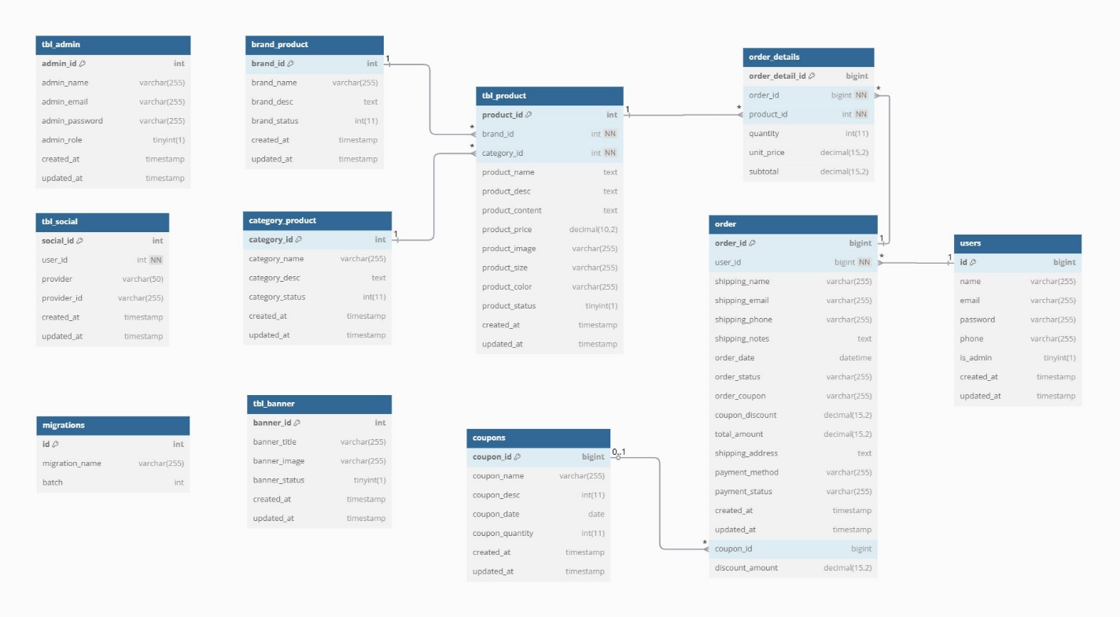

**Hình 3.11 - Biểu đồ thực thể ERD**

### **3.1.5. Thiết kế cơ sở dữ liệu**

* Thực thể brand_product

**Bảng 3.1 - Bảng brand_product**

|  |  |  |  |
| --- | --- | --- | --- |
| **Tên cột** | **Tên trường** | **Kiểu dữ liệu** | **Ghi chú** |
| band_id | ID thương hiệu | Int | Khóa chính |
| brand_name | Tên thương hiệu | Varchar |  |
| brand_desc | Mô tả thương hiệu | Text |  |
| brand_status | Trạng thái thương hiệu | Int |  |
| created_at | Ngày tạo | Timestamp |  |
| update_at | Ngày cập nhật | Timestamp |  |

* Thực thể category_product

**Bảng 3.2 - Bảng category_product**

|  |  |  |  |
| --- | --- | --- | --- |
| **Tên cột** | **Tên trường** | **Kiểu dữ liệu** | **Ghi chú** |
| category_id | ID danh mục | Int | Khóa chính |
| category_name | Tên danh mục | Varchar |  |
| category_desc | Mô tả danh mục | Text |  |
| category_status | Trạng thái danh mục | Int |  |
| created_at | Ngày tạo | Timestamp |  |
| update_at | Ngày cập nhật | Timestamp |  |

* Thực thể coupons

**Bảng 3.3 - Bảng coupons**

|  |  |  |  |
| --- | --- | --- | --- |
| **Tên cột** | **Tên trường** | **Kiểu dữ liệu** | **Ghi chú** |
| coupon_id | ID mã giảm giá | Bigint | Khóa chính |
| coupon_name | Tên mã giảm giá | Varchar | Khóa ngoại |
| coupon_desc | Mô tả mã giảm giá | Int | Khóa ngoại |
| coupon_date | Ngày giảm giá | Date |  |
| coupon_quantity | Số lượng mã giảm giá | Int |  |
| created_at | Ngày tạo | Timestamp |  |
| update_at | Ngày cập nhật | Timestamp |  |

* Thực thể order

**Bảng 3.4 - Bảng order**

|  |  |  |  |
| --- | --- | --- | --- |
| **Tên cột** | **Tên trường** | **Kiểu dữ liệu** | **Ghi chú** |
| order_id | Mã đơn hàng | bigint | Khóa chính |
| user_id | Mã người dùng | bigint | Khóa ngoại |
| shipping_name | Tên người nhận | varchar |  |
| shipping_email | Email người nhận | varchar |  |
| shipping_phone | Số điện thoại | varchar |  |
| shipping_notes | Ghi chú vận chuyển | text |  |
| order_date | Ngày đặt hàng | datetime |  |
| order_status | Trạng thái đơn hàng | varchar |  |
| order_coupon | Mã giảm giá | varchar |  |
| coupon_discount | Giảm giá | decimal |  |
| total_amount | Tổng tiền | decimal |  |
| shipping_address | Địa chỉ giao hàng | text |  |
| payment_method | Phương thức thanh toán | varchar |  |
| payment_status | Trạng thái thanh toán | varchar |  |
| created_at | Ngày tạo | timestamp |  |
| updated_at | Ngày cập nhật | timestamp |  |
| coupon_id | Mã phiếu giảm giá | bigint |  |
| discount_amount | Số tiền giảm giá | decimal |  |

* Thực thể order_details

**Bảng 3.5 - Bảng order_details**

|  |  |  |  |
| --- | --- | --- | --- |
| **Tên cột** | **Tên trường** | **Kiểu dữ liệu** | **Ghi chú** |
| order_detail_id | Mã chi tiết đơn hàng | bigint | Khóa chính |
| order_id | Mã đơn hàng | bigint | Khóa ngoại |
| product_id | Mã sản phẩm | int | Khóa ngoại |
| quantity | Số lượng | int |  |
| unit_price | Đơn giá | decimal |  |
| subtotal | Thành tiền | decimal |  |

* Thực thể tbl_admin

**Bảng 3.6 - Bảng tbl_admin**

|  |  |  |  |
| --- | --- | --- | --- |
| **Tên cột** | **Tên trường** | **Kiểu dữ liệu** | **Ghi chú** |
| admin_id | Mã quản trị viên | int | Khóa chính |
| admin_email | Email | varchar |  |
| admin_password | Mật khẩu | varchar |  |
| admin_name | Họ và tên | varchar |  |
| admin_phone | Số điện thoại | varchar |  |
| created_at | Ngày tạo | timestamp |  |
| updated_at | Ngày cập nhật | timestamp |  |

* Thực thể tbl_banner

**Bảng 3.7 - Bảng tbl_banner**

|  |  |  |  |
| --- | --- | --- | --- |
| **Tên cột** | **Tên trường** | **Kiểu dữ liệu** | **Ghi chú** |
| banner_id | Mã banner | int | Khóa chính |
| banner_name | Tên banner | varchar |  |
| banner_image | Hình ảnh | varchar |  |
| banner_status | Trạng thái | int |  |
| banner_desc | Mô tả | varchar |  |

* Thực thể tbl_product

**Bảng 3.8 - Bảng tbl_product**

|  |  |  |  |
| --- | --- | --- | --- |
| **Tên cột** | **Tên trường** | **Kiểu dữ liệu** | **Ghi chú** |
| product_id | Mã sản phẩm | int | Khóa chính |
| brand_id | Mã thương hiệu | int |  |
| category_id | Mã danh mục | int |  |
| product_name | Tên sản phẩm | text |  |
| product_desc | Mô tả ngắn | text |  |
| product_content | Nội dung chi tiết | text |  |
| product_price | Giá sản phẩm | decimal |  |
| product_image | Hình ảnh | varchar |  |
| product_size | Kích thước | varchar |  |
| product_color | Màu sắc | varchar |  |
| product_status | Trạng thái | tinyint |  |
| created_at | Ngày tạo | timestamp |  |
| updated_at | Ngày cập nhật | timestamp |  |

* Thực thể tbl_social

**Bảng 3.9 - Bảng tbl_social**

|  |  |  |  |
| --- | --- | --- | --- |
| **Tên cột** | **Tên trường** | **Kiểu dữ liệu** | **Ghi chú** |
| user_id | Mã người dùng | int | Khóa chính |
| provider_user_id | ID nhà cung cấp | varchar |  |
| provider | Nhà cung cấp | varchar |  |
| user | Người dùng | int |  |

* Thực thể user

**Bảng 3.10 - Bảng user**

|  |  |  |  |
| --- | --- | --- | --- |
| **Tên cột** | **Tên trường** | **Kiểu dữ liệu** | **Ghi chú** |
| id | Mã người dùng | bigint | Khóa chính |
| name | Tên | varchar |  |
| email | Email | varchar |  |
| password | Mật khẩu | varchar |  |
| phone | Số điện thoại | varchar |  |
| is_admin | Quản trị viên | tinyint |  |
| created_at | Ngày tạo | timestamp |  |
| updated_at | Ngày cập nhật | timestamp |  |

## **3.3. Xây dựng giao diện sản phẩm**

### **3.3.1. Trang chủ**

Giao diện ban đầu khi khách hàng vào trang web, giúp khách có thể xem được các mục như: danh mục sản phẩm, thương hiệu, và các sản phẩm mới

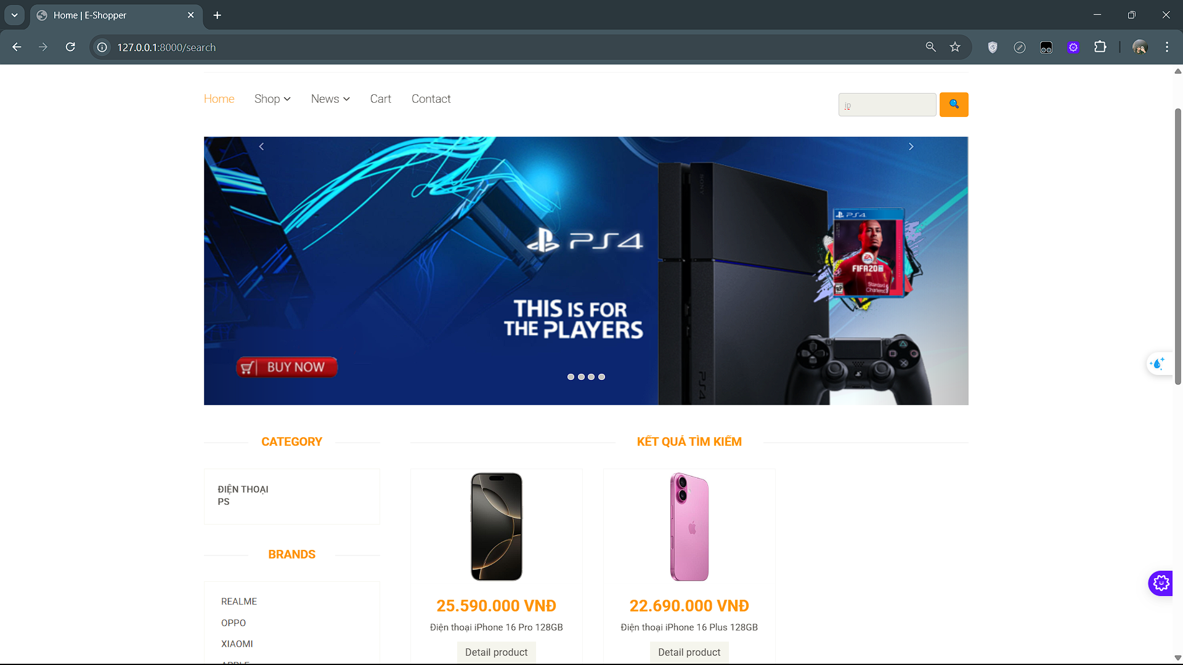

**Hình 3. 13 - Giao diện trang chủ**

### **3.3.2. Giao diện đăng kí và đăng nhập**

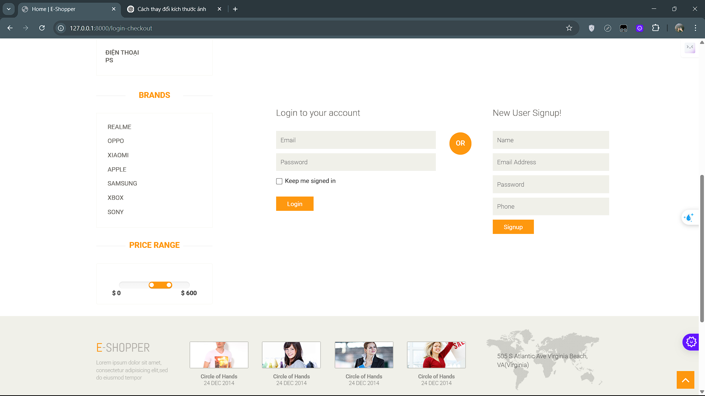

**Hình 3. 14 - Đăng kí và đăng nhập**

### **3.3.3. Giao diện tìm kiếm sản phẩm**

Khi khách hàng muốn tìm kiếm một sản phẩm yêu thích có thể tìm ở thanh tìm kiếm và sản phẩm sẽ hiển thị ở bên dưới

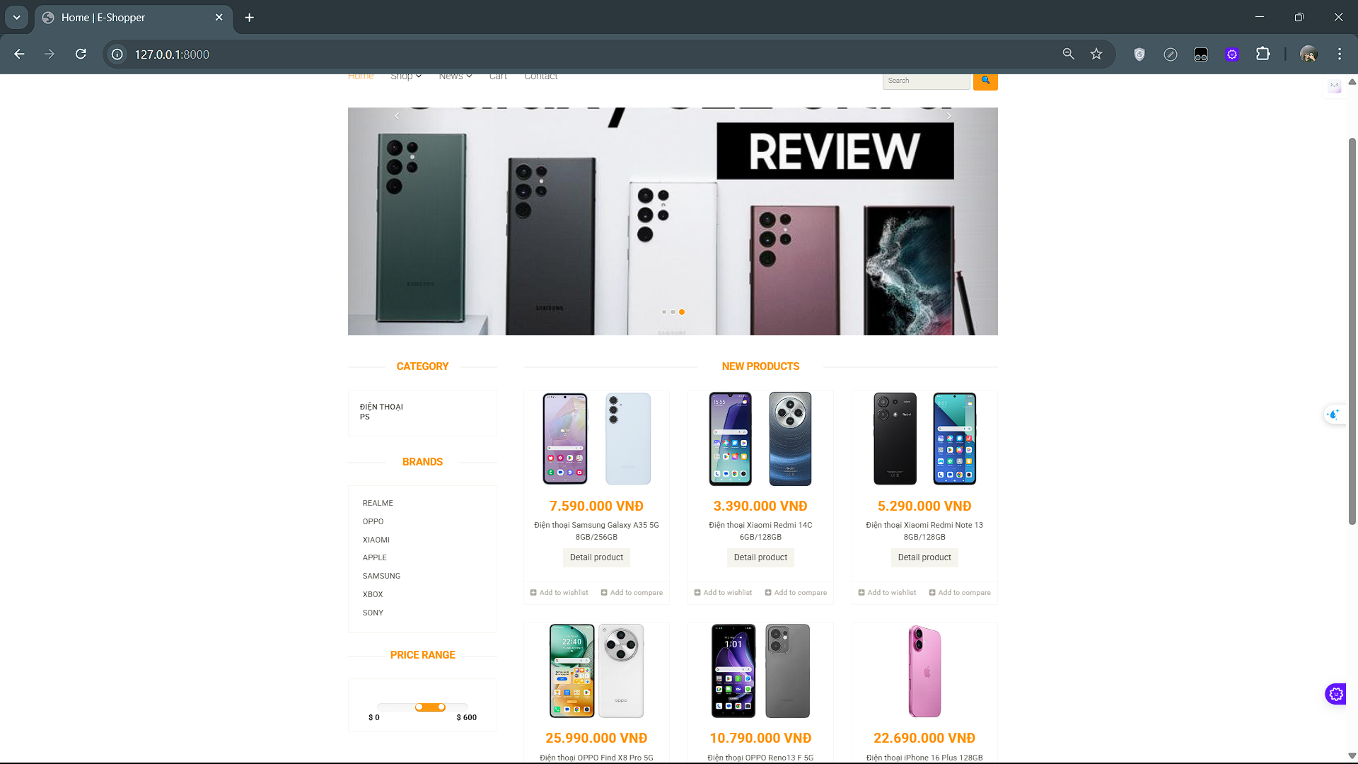

**Hình 3. 15 - Tìm kiếm sản phẩm**

### **3.3.3. Chi tiết sản phẩm**

Chi tiết sản phẩm hiện thị các thông số cần thiết như: tên sản phẩm, giá, chọn số lượng mua, …

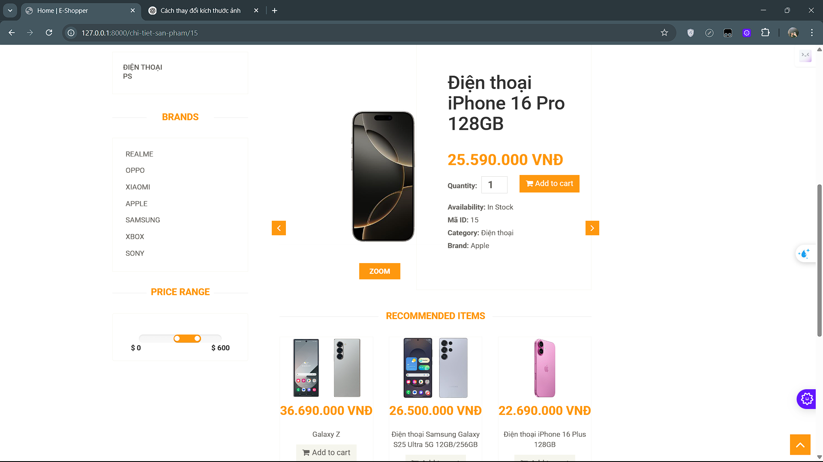

**Hình 3. 16 - Chi tiết sản phẩm**

### **3.3.4. Giỏ hàng**

Giao diện giỏ hàng giúp khách hàng có thể xem lại các sản phẩm đã thêm.

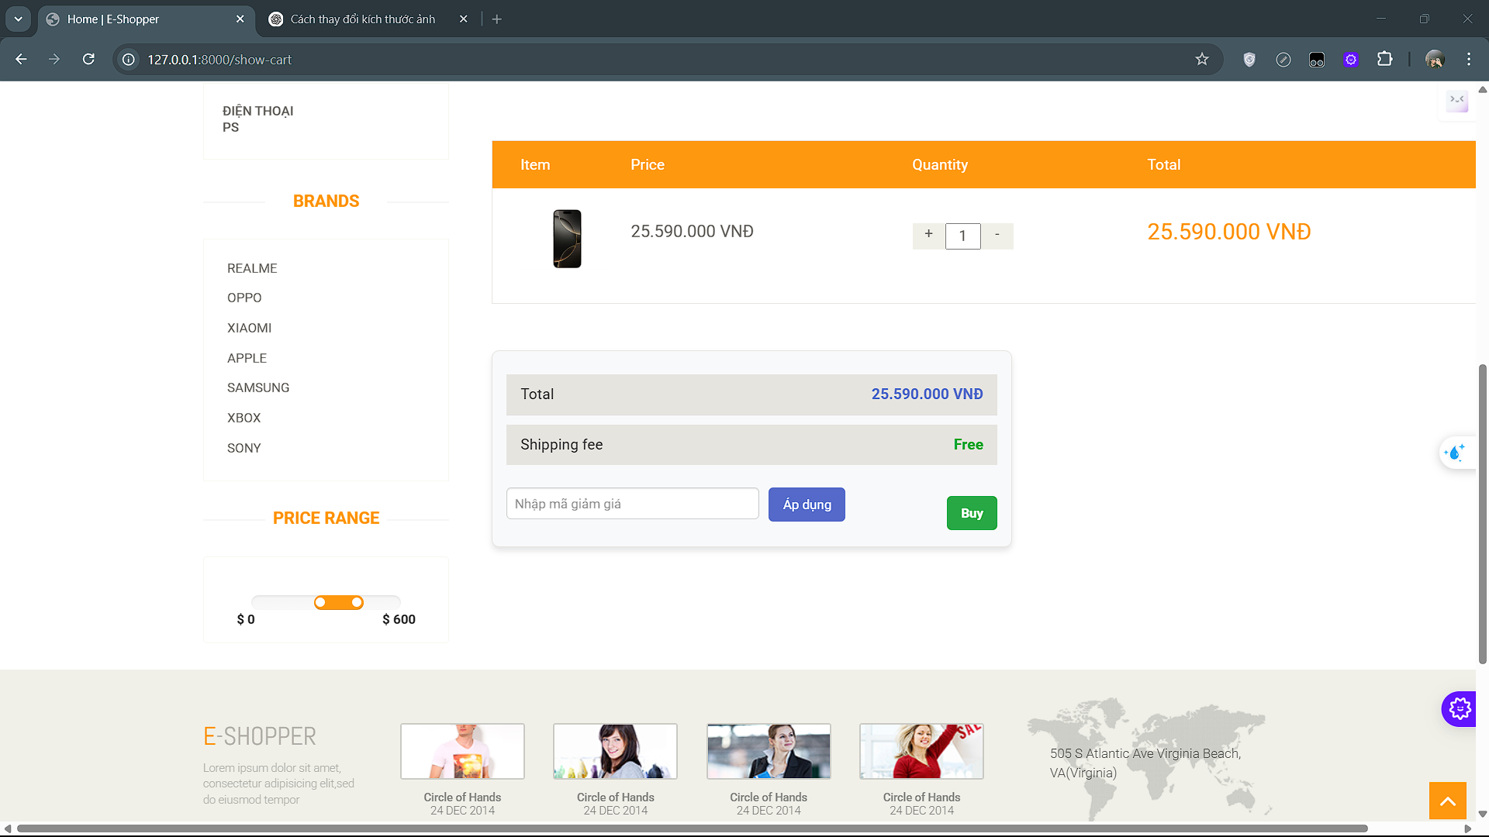

**Hình 3. 17 - Giỏ hàng**

### **3.3.5 Trang đặt hàng**

Trang đặt hàng bao gồm thông tin đặt hàng và có thể xem lại các mặt hàng đã đặt.  
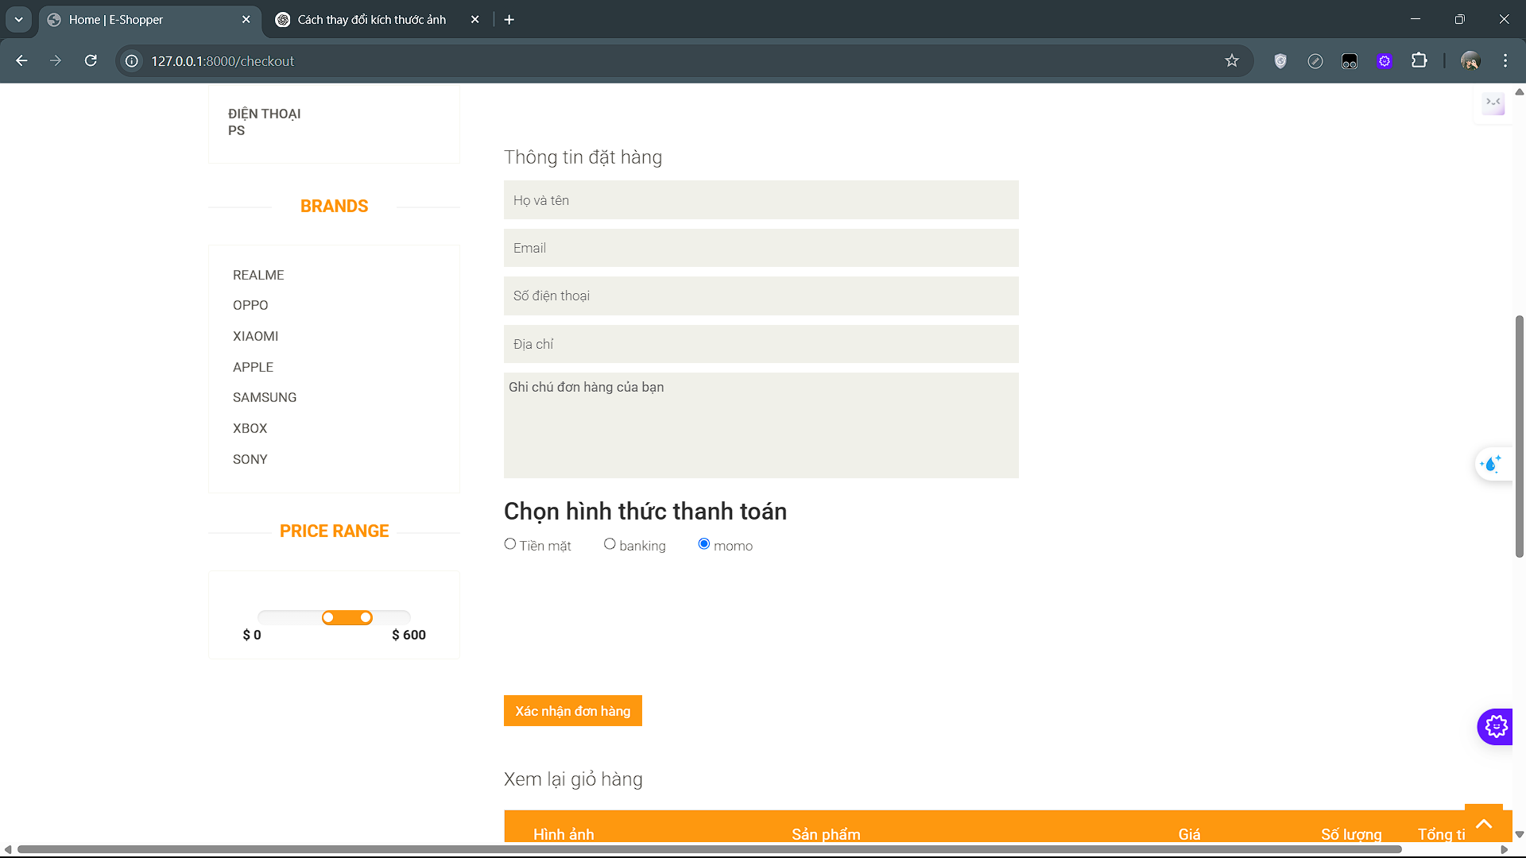

**Hình 3. 18 - Thông tin đặt hàng (1)**

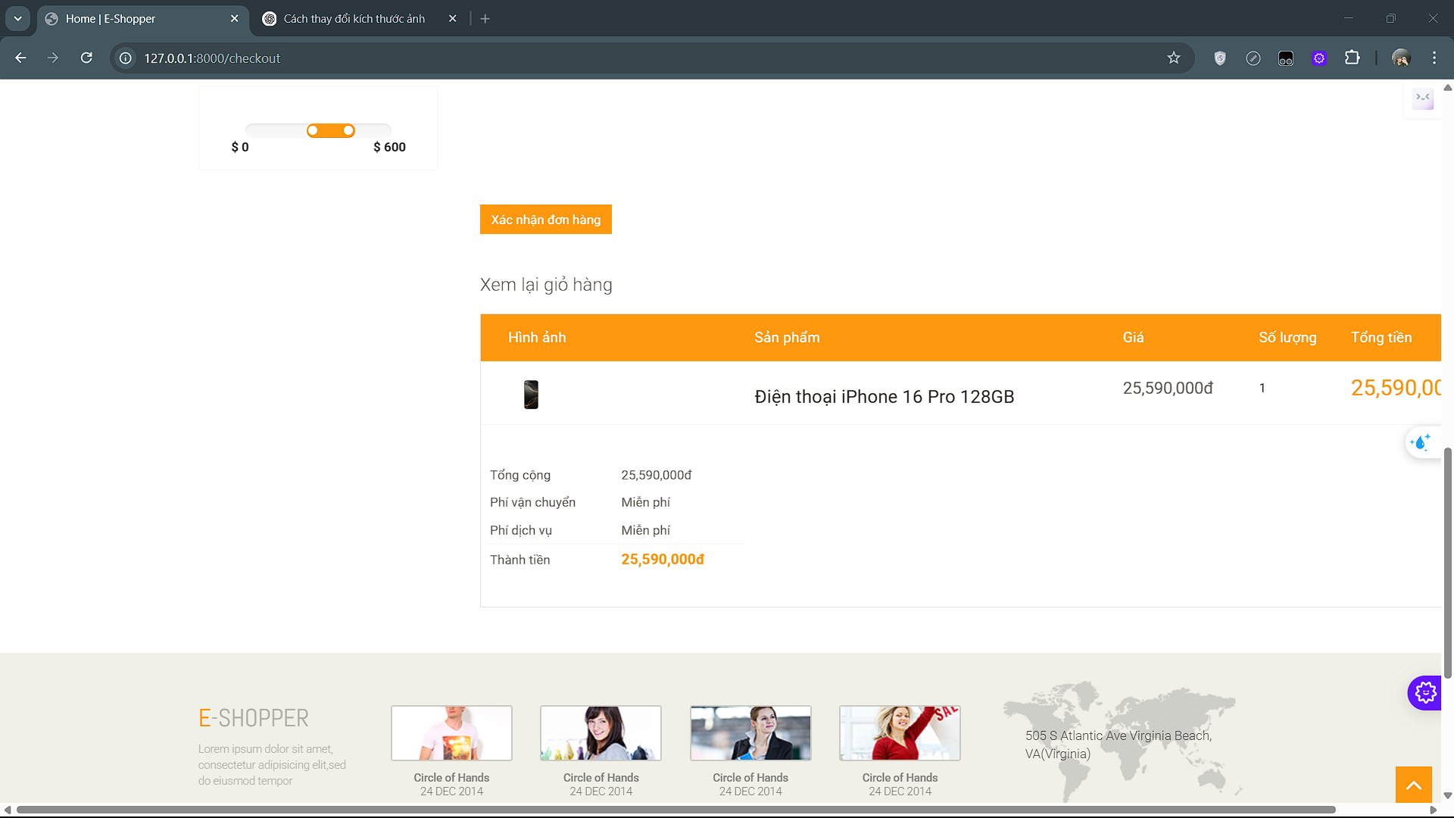

**Hình 3. 19 - Thông tin đặt hàng (2)**

### **3.3.6. Giao diện và chức năng trang admin**

Đây là giao diện đăng nhập của trang admin.

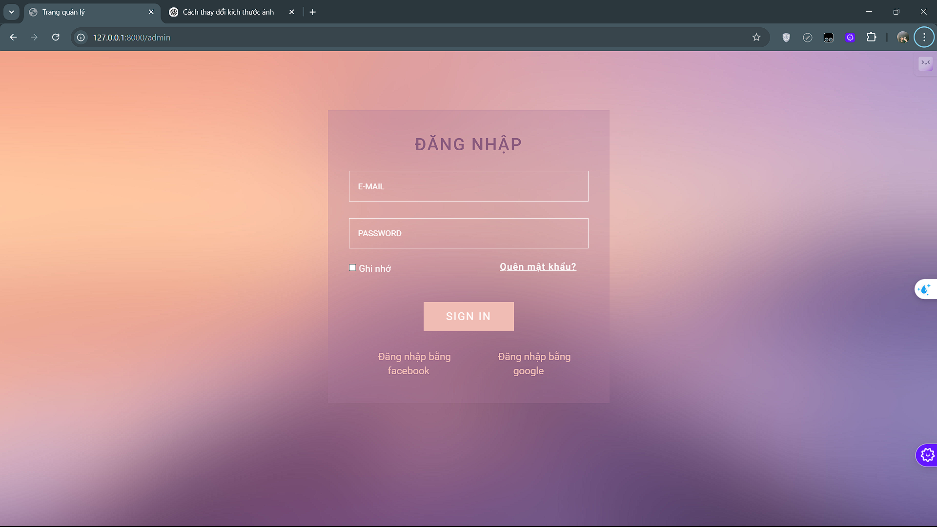

**Hình 3. 20 - Giao diện đăng nhập trang admin**

Sau khi đăng nhập thành công sẽ hiện thị giao diện trang chủ với các chức năng được liệt kê ở bên trái màn hình.

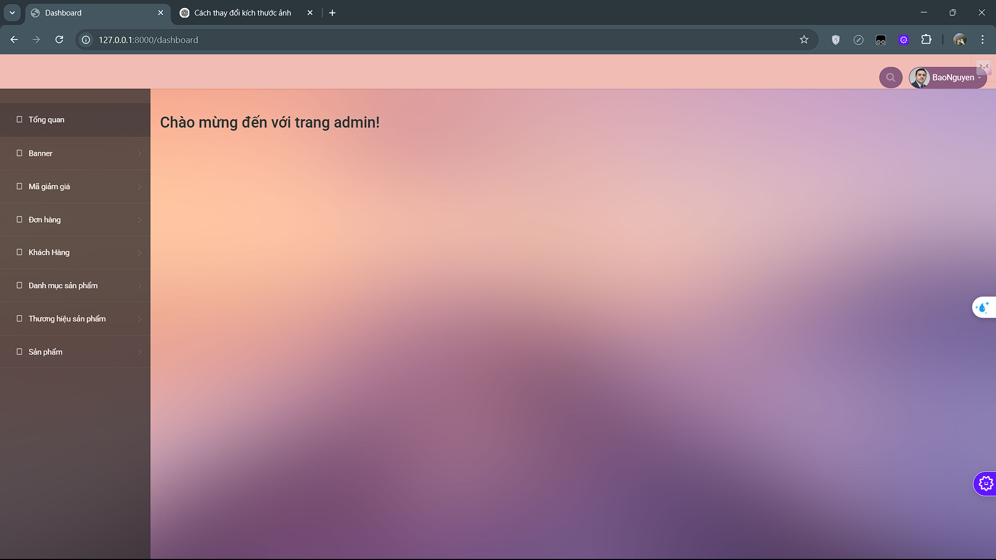

**Hình 3. 21 - Giao diện sau khi đăng nhập**

Ở phần quản lý banner, admin có thểm thêm, sửa và xóa banner.

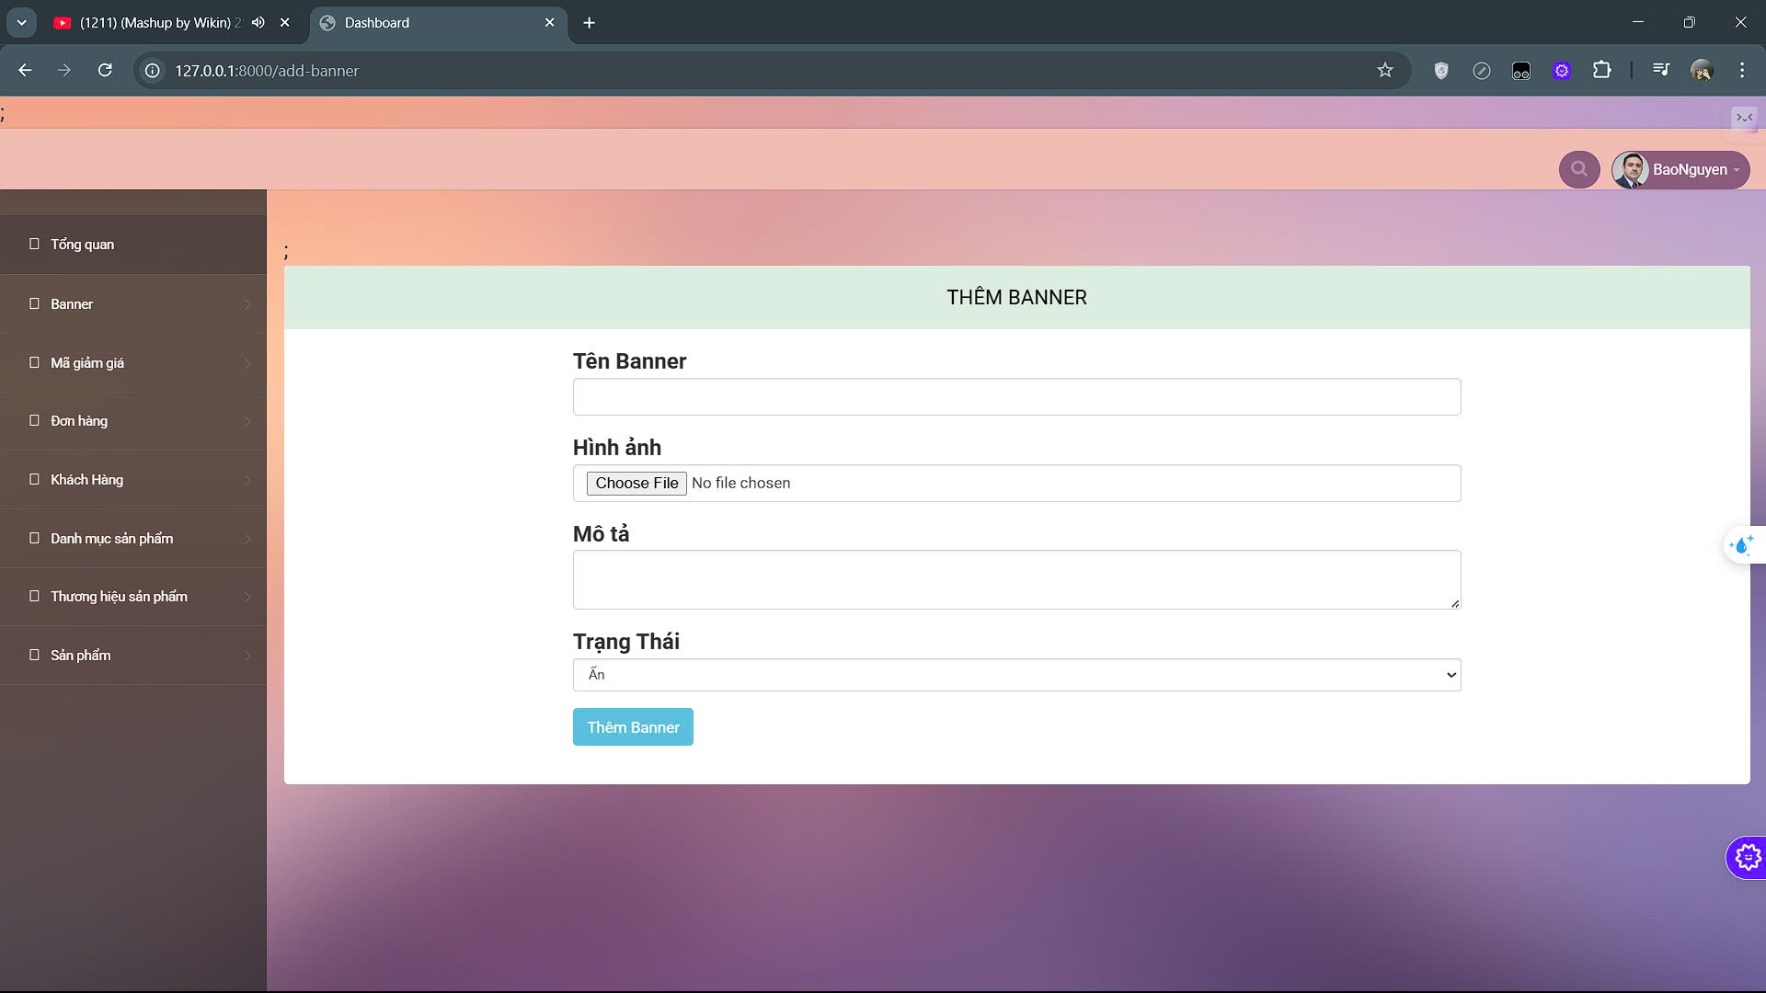

**Hình 3. 22 – Quản lý banner (1)**

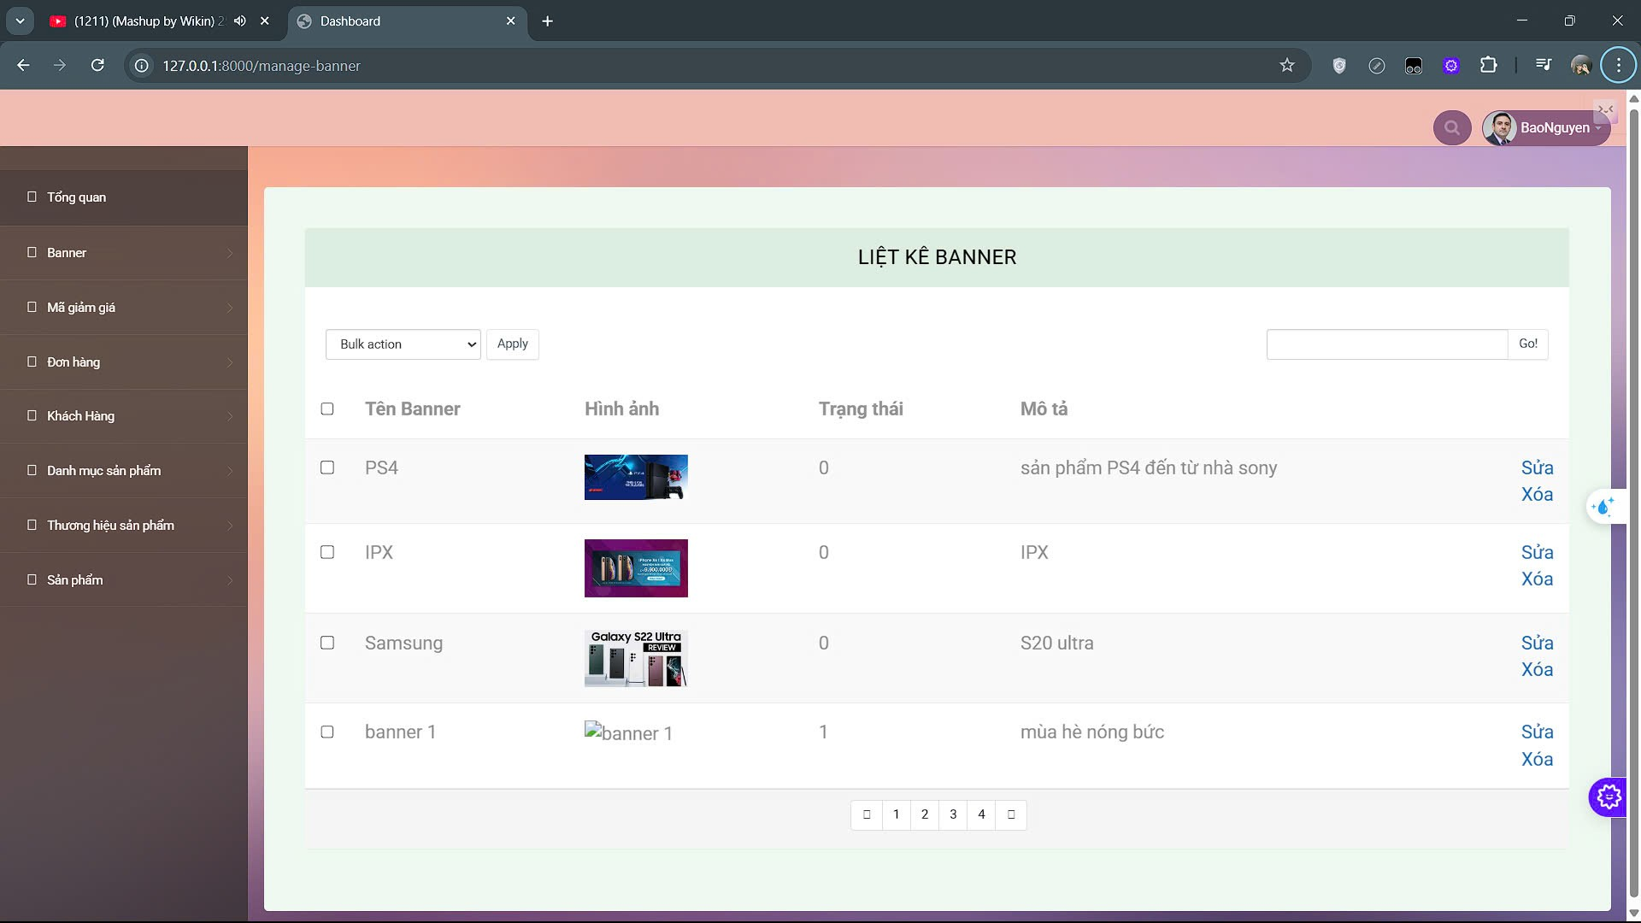

**Hình 3. 23 - Quản lý banner (2)**

Admin có thể thêm, sửa hoặc xóa các mã giảm giá.

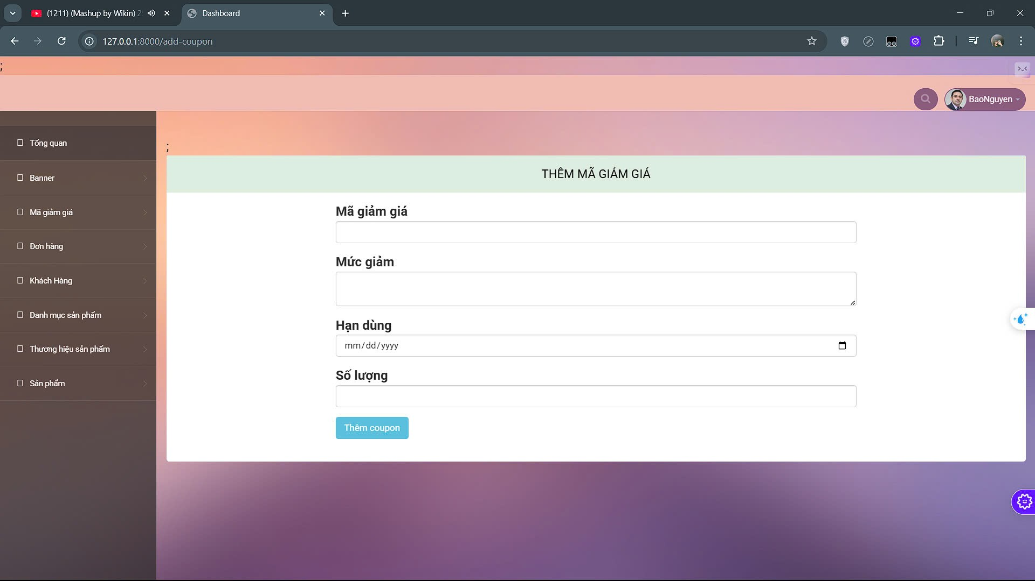

**Hình 3. 24 - Quản lý mã giảm giá (1)**

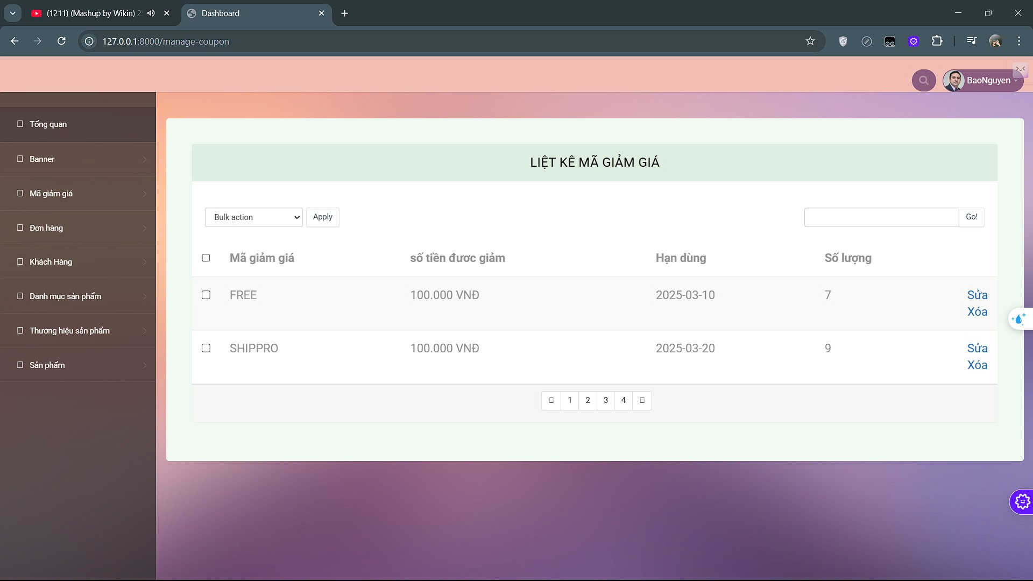

**Hình 3. 25 - Quản lý mã giảm giá (2)**

Ở phần quản lý đơn hàng, sẽ bao gồm thông tin tên khách hàng, ghi chú đính kèm, ngày đặt hàng, trạng thái đơn hàng, phương thức thanh toán và trạng thái duyệt đơn hàng.

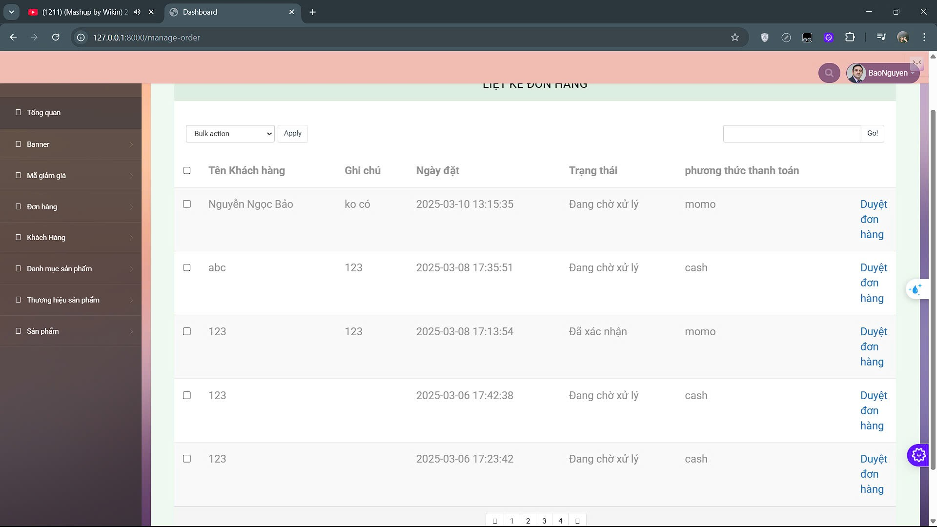

**Hình 3. 26 - Quản lý đơn hàng**

Đây là giao diện quản lý danh mục sản phẩm, gồm có thêm, sửa, xóa danh mục

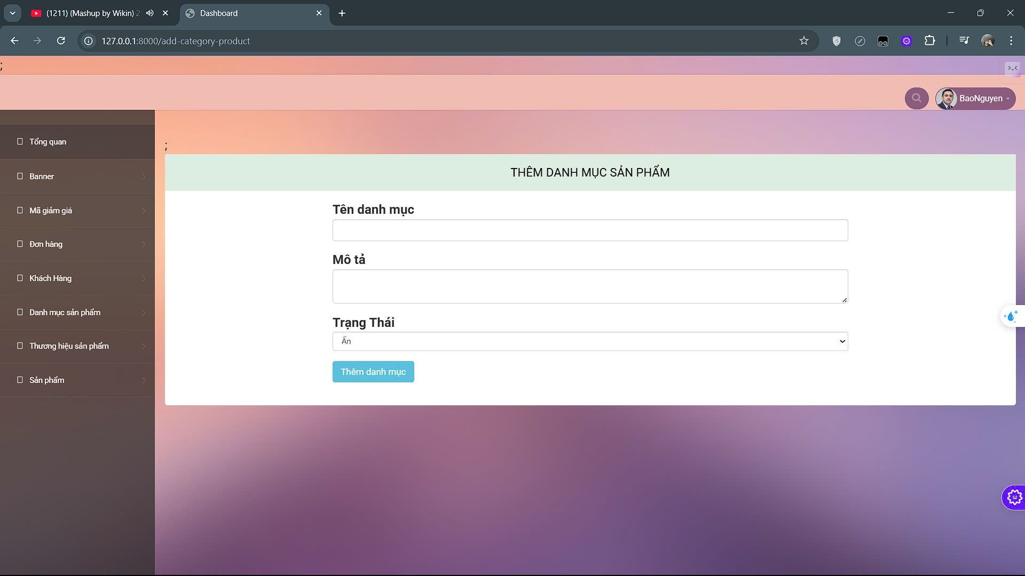

**Hình 3. 27 – Quản lý danh mục sản phẩm (1)**

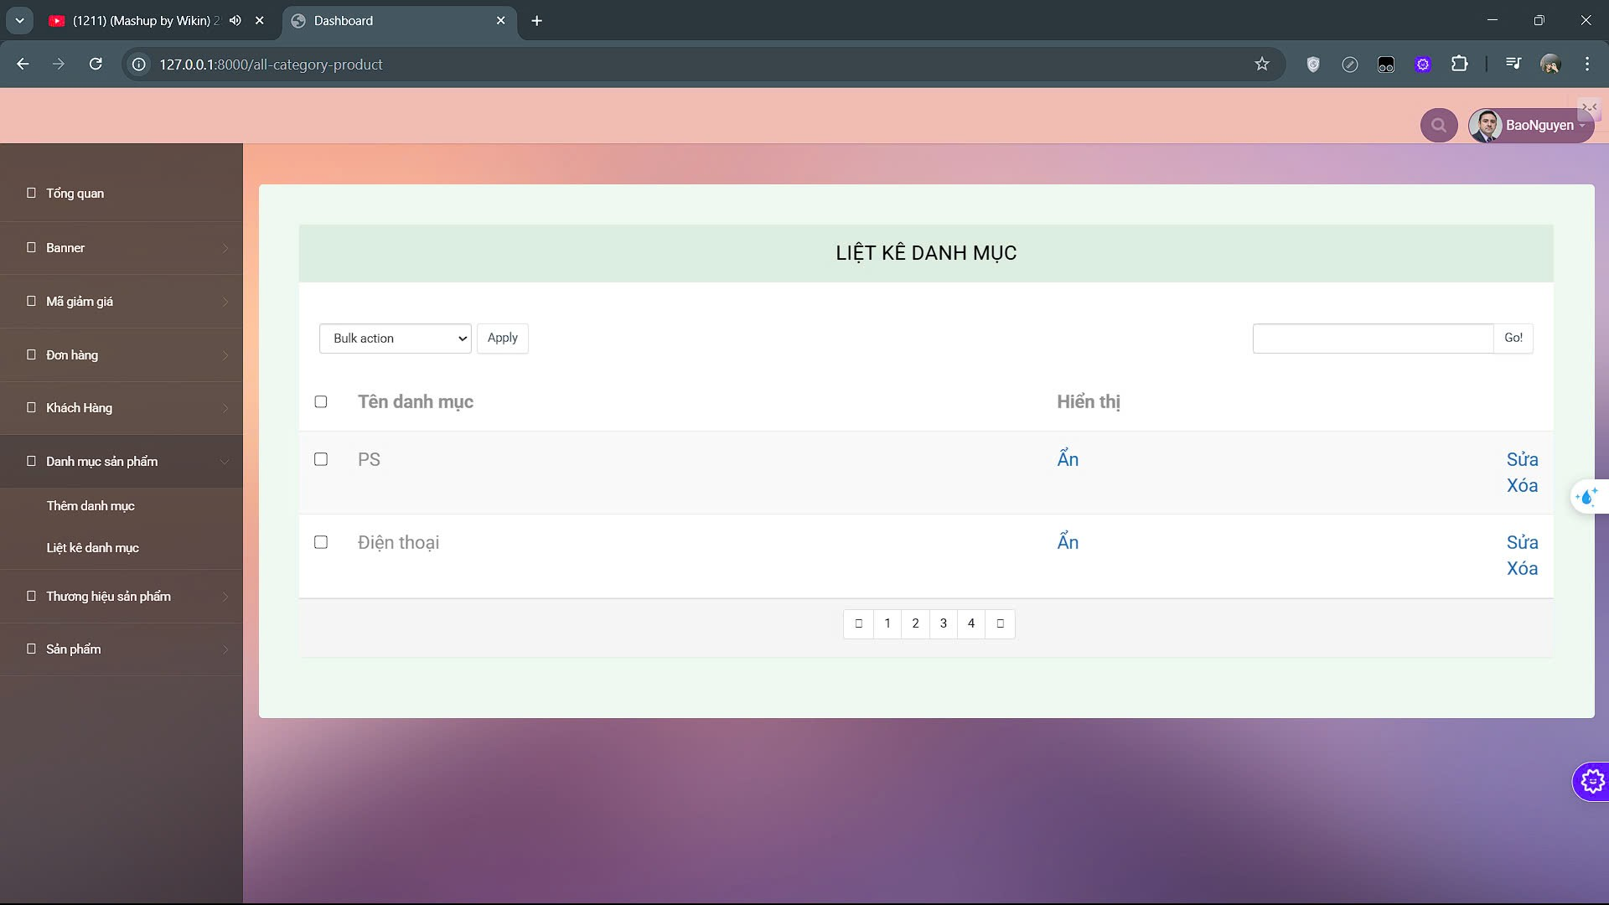

**Hình 3. 28 - Quản lý danh mục sản phẩm (2)**

Cũng như quản lý danh mục sản phẩm, quản lý thương hiệu sản phẩm cũng gồm có thêm, sửa, xóa thương hiệu.

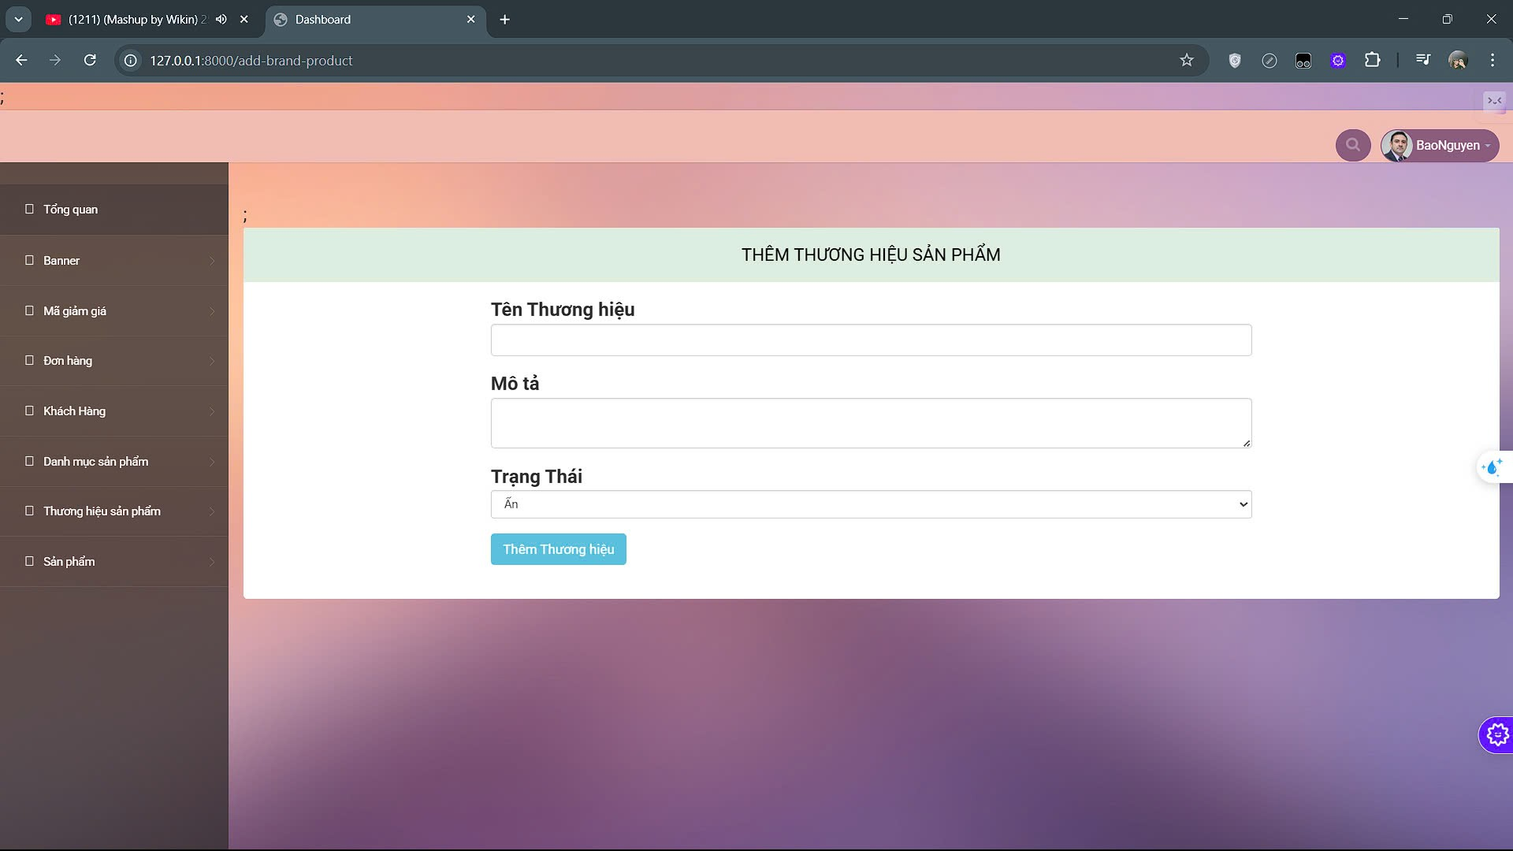

**Hình 3. 29 - Quản lý thương hiệu sản phẩm (1)**

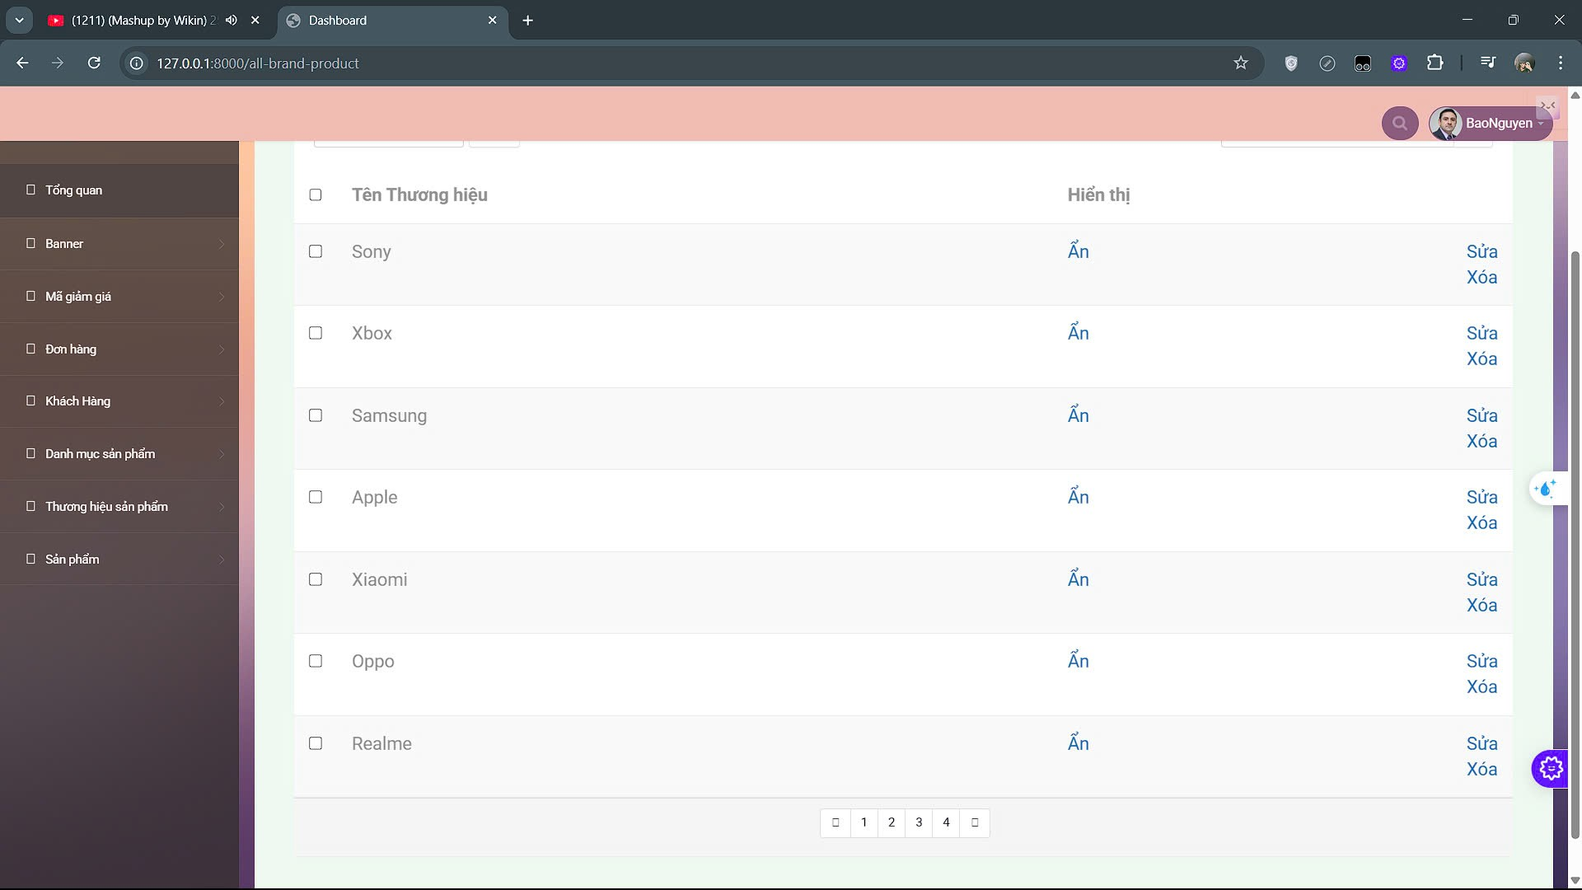

**Hình 3. 30 - Quản lý thương hiệu sản phẩm (2)**

Cuối cùng là chức năng thêm, xóa, sửa sản phẩm.

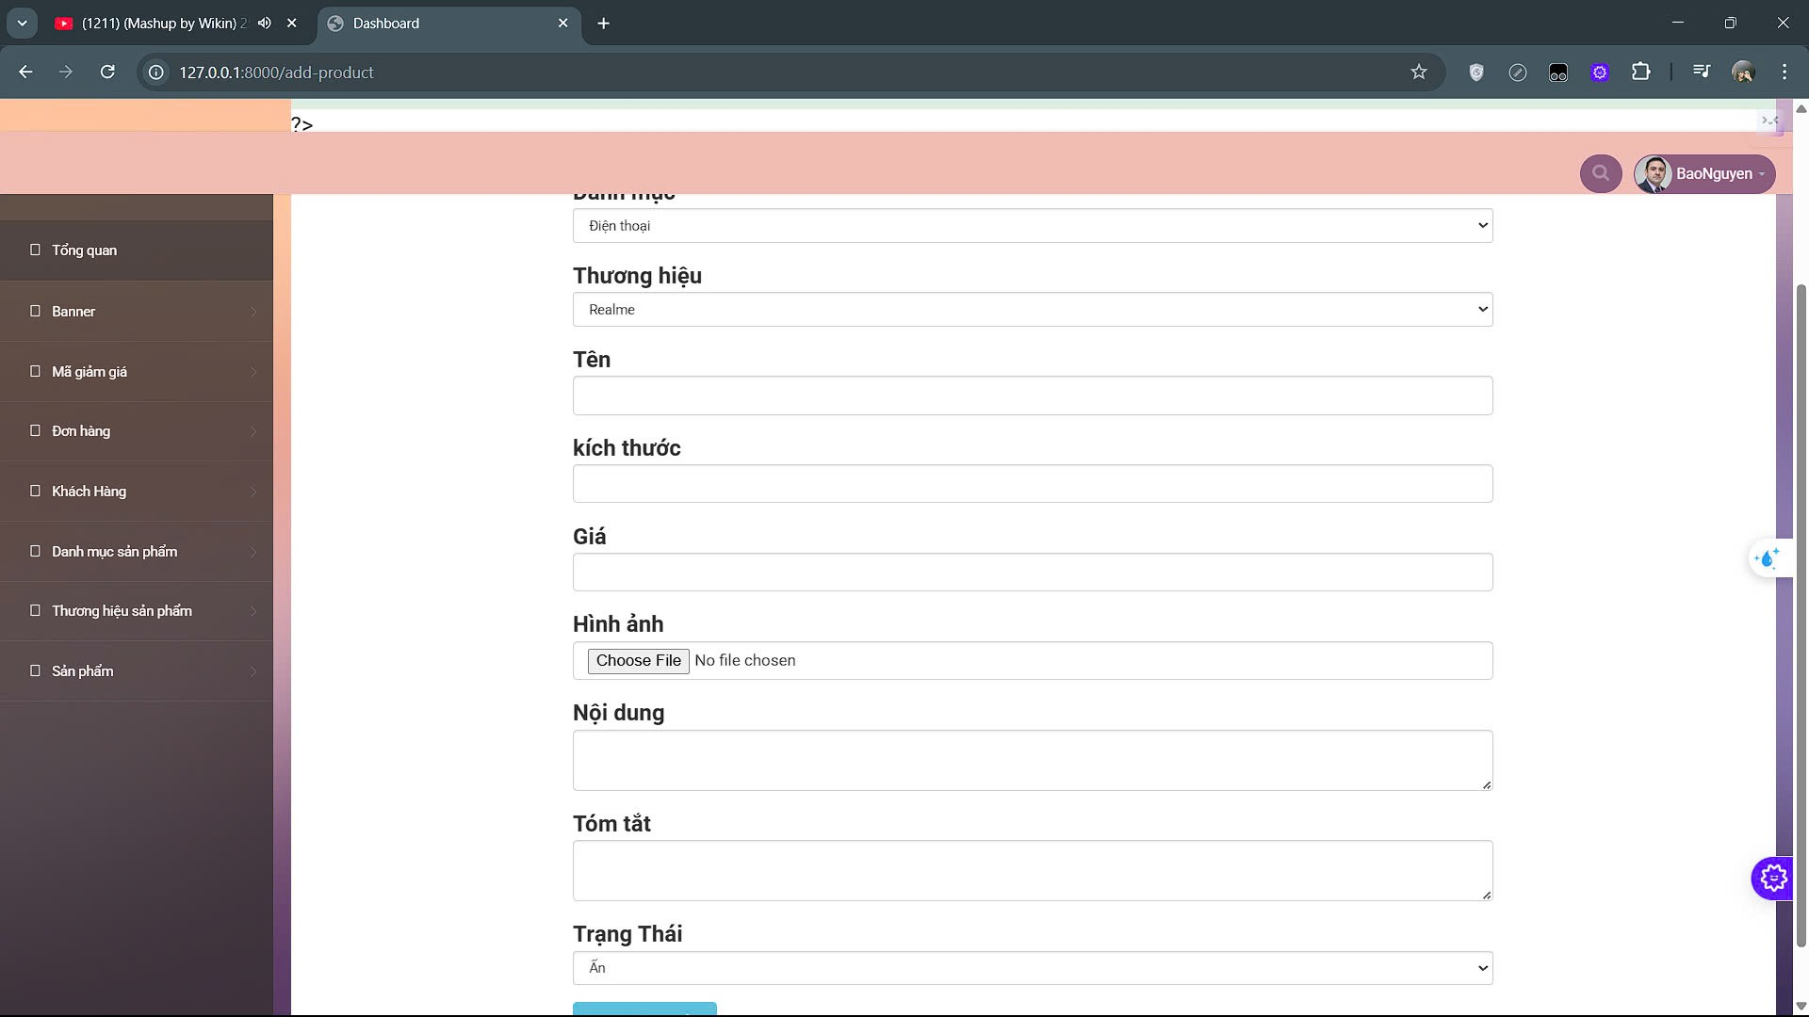

**Hình 3. 31 - Quản lý sản phẩm (1)**

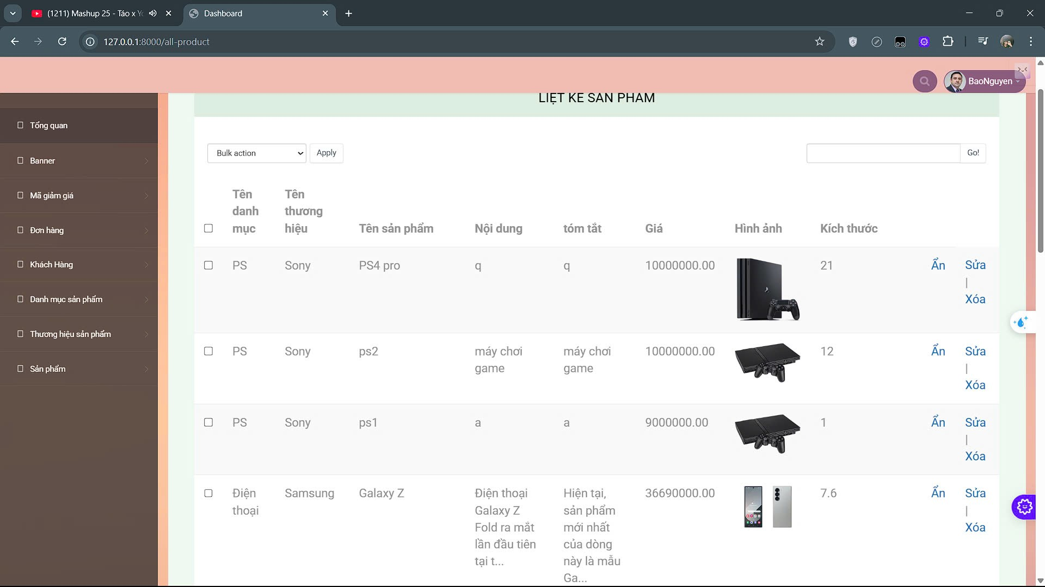

**Hình 3. 32 - Quản lý sản phẩm (2)**

# **KẾT LUẬN**

**Kết luận**

Trong quá trình phát triển website bán hàng, nhóm chúng em đã tích lũy được nhiều kiến thức quan trọng:

* **Hiểu rõ mô hình MVC (Model - View - Controller):** Chúng em đã nắm vững cách tổ chức và vận hành một ứng dụng web theo mô hình MVC, giúp code trở nên rõ ràng, dễ quản lý và mở rộng.
* **Cải thiện kỹ năng làm việc nhóm:** Việc phân công công việc hợp lý giúp nhóm làm việc hiệu quả hơn, giảm chồng chéo và tối ưu tiến độ phát triển.
* **Sử dụng GitHub để quản lý dự án:** Nhóm đã biết cách sử dụng GitHub để chia nhánh, quản lý phiên bản và giải quyết xung đột khi làm việc nhóm, giúp quá trình phát triển diễn ra mượt mà hơn.

Mặc dù dự án đã đạt được nhiều tiến bộ, nhưng vẫn còn một số hạn chế vẫn chưa hoàn thiện như:

* **Giao diện (layout) chưa hoàn thiện:** Một số phần vẫn chưa được tối ưu, cần cải thiện thêm về thiết kế và trải nghiệm người dùng.
* **Một số chức năng chưa được triển khai đầy đủ:** Các mục như **Contact** chưa có tính năng hoạt động hoàn chỉnh.

**Hướng phát triển tiếp theo**

Trong tương lai, nhóm chúng em sẽ cố gắng hoàn thiện các hạn chế ở trên về giao diện và một vài tính năng còn thiếu sót. Ngoài ra, nhóm chúng em sẽ cố gắng tìm hiểu và tích hợp các **API phổ biến** như:

* + - **Đăng nhập bằng Facebook, Google** để hỗ trợ đăng nhập nhanh.
    - **Nhắn tin qua Zalo** để tăng tính tương tác với khách hàng.
    - **Thanh toán trực tuyến** qua **Momo hoặc ngân hàng**, giúp quá trình mua sắm thuận tiện hơn.

Dự án lần này là một trải nghiệm quý báu giúp nhóm rèn luyện cả về kiến thức lập trình lẫn kỹ năng làm việc nhóm. Chúng em sẽ tiếp tục cải thiện và phát triển thêm các tính năng để sản phẩm hoàn thiện hơn trong tương lai.

# **DANH MỤC TÀI LIỆU THAM KHẢO**

[1] Trần Thanh Hưởng, *"Xây dựng ứng dụng bán điện thoại"*, Viện Kỹ Thuật Công Nghệ, Trường Đại học Thủ Dầu Một, 2021.

[2] Phạm Nguyễn Minh Nhựt, “Giáo trình ASP.NET”, 2009.

[3] Phạm Nguyễn Minh Nhựt, “Tài liệu Xây dựng Website thương mại điện tử”, 2010.

[4] “Nghiên cứu về trải nghiệm khách hàng trong ngành dịch vụ thuê xe”, 2022.

[5] Nguyễn Thị Kim Loan, “Xây dựng hệ thống quản lý cửa hàng bán điện thoại tại Tp.HCM”, Luận văn Thạc sĩ, Trường Đại học Kinh tế Tp.HCM, 2015.

[6] Nguyễn Trọng Đại, “Thương mại điện tử và ứng dụng Thương mại điện tử tại Việt Nam”, 2006.

[7] VNPAY, *"Hướng dẫn tích hợp hệ thống PAY - Cổng thanh toán VNPAY"*: [https://sand­box.vnpayment.vn/apis/docs/thanh-toan-pay/pay.html](https://sandbox.vnpayment.vn/apis/docs/thanh-toan-pay/pay.html) - Truy cập ngày 09/02/2025.

[8] Google Developers, *"Sử dụng và thanh toán API Địa điểm":* [*https://develop­ers.google.com/maps/documentation/places/web-service/usage-and-billing?hl=vi&utm*](https://developers.google.com/maps/documentation/places/web-service/usage-and-billing?hl=vi&utm) - Truy cập ngày 09/03/2025.

[9] Alex Pechkarev, *"Collection of Google Maps API Web Services for Laravel"*, <https://github.com/alexpechkarev/google-maps> - Truy cập ngày 09/03/2025.

[10] Arpit *, "How To Integrate Google Maps in Laravel 2024"*: [https://medi­um.com/%40arpit_72335/how-to-integrate-google-maps-in-laravel-2024-5694c8793bc7](https://medium.com/%40arpit_72335/how-to-integrate-google-maps-in-laravel-2024-5694c8793bc7) - Truy cập ngày 09/03/2025.